МИНИСТЕРСТВО НАУКИ И ВЫСШЕГО ОБРАЗОВАНИЯ РОССИЙСКОЙ ФЕДЕРАЦИИ

Сыктывкарский лесной институт (филиал)
федерального государственного бюджетного образовательного
учреждения высшего образования
«Санкт-Петербургский государственный лесотехнический
университет имени С.М. Кирова» (СЛИ)

УТВЕРЖДАЮ
Директор СЛИ
________________________Л. А.Гурьева
«_____»_______________________20__г.

РАБОЧАЯ ПРОГРАММА УЧЕБНОЙ ДИСЦИПЛИНЫ
«Надежность машин и оборудования» Б1.О.30

Наименование ООП ВО: «Машины и оборудование лесного комплекса»
Направление подготовки: 15.03.02 «Технологические машины и оборудование»
Направленность (профиль): «Машины и оборудование лесного комплекса»
Программа подготовки: бакалавриат
Форма обучения: очная, заочная
Факультет: Транспортно-технологический факультет
Кафедра: «Технологические, транспортные машины и оборудование»
Год начала подготовки: 2022

Курс (очная /заочная): 4 / 5
Общая трудоемкость в ЗЕТ–4/144часов

Форма контроля: контрольная работа, зачет с оценкой

Сыктывкар 20__
Рабочая программа составлена с учетом требований Федерального государственного образовательного стандарта высшего образования (ФГОС ВО 3++) по направлению подготовки 15.03.02 «Технологические машины и оборудование», утвержденного приказом Министерством науки и высшего образования РФ от «09» августа 2021г. № 728.

Рассмотрена и утверждена на заседании кафедры «Технологические, транспортные машины и оборудование» «___» __________20__г., протокол № _.

Разработчик: к.т.н., доцент кафедры «Технологические, транспортные машины и оборудование»
______________________________________ Кульминский Алексей Федорович

Заведующий кафедрой, к.т.н., доцент «Технологические, транспортные машины и оборудование»
_______________________________________
Заведующий выпускающей кафедрой «Технологические, транспортные машины и оборудование»
______________________________________
Декан транспортно-технологического факультета
___________________________________ Самородницкий Александр Анатольевич

1. Цели и задачи дисциплины. Дисциплина является одной из основных в цикле обязательных дисциплин, определяющих подготовку бакалавров по направлению 15.03.02 «Технологические машины и оборудование». Целью преподавания дисциплины является обеспечение теоретической и практической подготовки бакалавров в области основных понятий надежности машин и оборудования, закономерностей потери машиной работоспособности, физики отказов, умения выполнять расчеты основных показателей надежности, понимания роли испытаний машин и оборудования на надежность. Задачи дисциплины: изучить основные понятия и определения теории надежности; иметь представления о закономерностях процесса потери машиной работоспособности, физике отказов; изучить показатели надежности; иметь представление об управлении надежности машин и оборудования на всех стадиях жизненного цикла изделий.

В результате изучения дисциплины студент должен
знать:
- методические нормативы и руководящие материалы, касающиеся надежности машин и оборудования на производстве;
- методы теоретических и экспериментальных исследований в научно-исследовательской работе при проектировании новых конструкций технологических машин и оборудования;
уметь:
- выполнять расчеты показателей надежности машин и оборудования при проектировании;
- определять причины возникновения и физическую сущность отказов, технологические и эксплуатационные мероприятия, направленные на обеспечение и поддержание работоспособного состояния машин и оборудования;
- выполнять виды и методы испытаний на надежность, комплексно оценивать значения показателей надежности по статистическим данным и внедрять мероприятия, направленные на обеспечение надежности при изготовлении машин и оборудования и поддержания их в процессе эксплуатации
владеть:
- методами проведения комплексного технико-экономического анализа для обоснованного принятия решения;
- способностью извлекать и анализировать информацию по надежности машин и оборудования из различных источников;
- способностью к анализу технического состояния и надежности на всех этапах жизненного цикла лесных машин и оборудования.

2. Место дисциплины в структуре ООП:
Данная дисциплина относится к обязательной части учебного плана.
Дисциплина основывается на результатах освоения следующих дисциплин: «Физика», «Математика», «Материаловедение. Технология конструкционных материалов», «Метрология, стандартизация, сертификация», «Основы технологии машиностроения».
Изучение дисциплины необходимо для дальнейшего освоения таких дисциплин, как: «Учебная и Производственная практики – технологическая (проектно-технологическая) практика, преддипломная практика», «Основы технологии машиностроения».

3. Перечень индикаторов планируемых результатов обучения по дисциплине, соотнесенных с планируемыми результатами освоения образовательной программы
Процесс изучения дисциплины направлен на формирование следующих компетенций и индикаторов их достижений:
3.1. Общепрофессиональные компетенции выпускников и индикаторы их достижений
Категория общепрофессиональных компетенций | Код и наименование общепрофессиональной компетенции | Код и наименование индикатора достижения общепрофессиональной компетенции, в процессе изучения дисциплины
 | ОПК-12 Способен обеспечивать повышение надежности технологических машин и оборудования на стадиях проектирования, изготовления и эксплуатации | ОПК-12.1 Знает все стадии жизненного цикла технологических машин и оборудования  ОПК-12.2 Умеет выполнять расчеты основных показателей надежности на стадии проектирования технологических машин и оборудования  ОПК-12.3 Владеет навыками обеспечения расчетных показателей надежности за счет повышения качества изготовления технологических машин и оборудования  ОПК-12.4 Знает каким образом обеспечить повышения показателей надежности при эксплуатации технологических машин и оборудования
 | ОПК-11 Способен применять методы контроля качества технологических машин и  оборудования, проводить анализ причин нарушений их работоспособности и разрабатывать мероприятия по их предупреждению | ОПК-11.1. Знает основные методы контроля качества технологических машин и  оборудования  ОПК-11.2. Умеет проводить анализ причин нарушений работоспособности технологических машин и оборудования и разрабатывать мероприятия по их предупреждению;  ОПК-11.3. Владеет методами предупреждения неисправностей и устранения причин нарушения работоспособности.

3.2. Профессиональные компетенции выпускника и индикаторы их достижений
Задача ПД | Объект или область знания | Категория профессиональных  компетенций | Код и наименование профессиональной  компетенции | Код и наименование индикатора достижения профессиональной компетенции, в процессе изучения дисциплины
1 | 2 | 3 | 4 | 5
Тип задач профессиональной деятельности:
 |  |  | ПК-1 О Способен проверять техническое состояние и остаточный ресурс машиностроительной продукции лесного комплекса | ПК-1.1 Знает способы определения технического состояния и остаточного ресурса машиностроительной продукции лесного комплекса  ПК-1.2 Умеет использовать методики определения технического состояния и остаточного ресурса машиностроительной продукции лесного комплекса  ПК-1.3 Владеет способностью создавать последовательность выполнения операций в соответствии с техническими требованиями по определению технического состояния и остаточного ресурса машиностроительной продукции лесного комплекса

4.Объем дисциплины и виды учебной работы.
Общая трудоемкость дисциплины составляет 4 зачетных единиц
Вид учебной работы | Всего часов по формам обучения
Вид учебной работы | очная | очная
 | 8 семестр | 5 курс
Контактная работа обучающихся с преподавателем (всего) | 40,15 | 16,15
В том числе: | - | -
Лекции | 20 | 10
Лабораторные работы (ЛР) | - | -
Практические занятия (ПЗ) | 20 | 6
Другие виды контактной работы: | 0,15 | 0,15
Прием зачета с оценкой | 0,15 | 0,15
Самостоятельная работа (всего) | 103,85 | 124
Вид промежуточной аттестации (зачет с оценкой) | - | 3,85
Общая трудоемкость час | 144 | 144
Зачетные Единицы Трудоемкости | 4 | 4

5. Содержание дисциплины
5.1. Темы (разделы) дисциплины и виды занятий для студентов очной формы обучения
№ п/п | Наименование темы (раздела) дисциплины | Лекции | Практические занятия | Самост. работа студентов | Контактная работа | Часы на контроль | Всего часов | Формируемые индикаторы компетенции
1. | Введение | 2 | - | 7 | - | - | 9 | ОПК-12.1
2. | Основные понятия и определения надежности | 3 | - | 15 | - | - | 18 | ОПК-12.1, ПК-1.1
3. | Общие закономерности процесса потери машиной работоспособности | 3 | - | 16 | - | - | 19 | ОПК-12.1, ПК-1.1, ОПК-11.2
4. | Физика отказов | 3 | 12 | 17,85 | - | - | 32,85 | ОПК-12.1, ПК-1.1, ОПК-11.2, ОПК-11.3
5. | Расчеты надежности элементов и систем | 3 | 8 | 18 | - | - | 29 | ОПК-12.1, ОПК-12.2, ОПК-12.3, ОПК-12.4, ПК-1.1, ПК-1.2, ПК-1.3
6. | Управление качеством и надежностью машин и оборудования на стадиях проектирования, изготовления и эксплуатации | 3 | - | 16 | - | - | 19 | ОПК-12.1, ОПК-12.2, ОПК-12.3, ОПК-12.4, ПК-1.1, ПК-1.2, ПК-1.3, ОПК-11.1, ОПК-11.2
7. | Испытания машин и оборудования на надежность | 3 | - | 14 | - | - | 17 | ОПК-12.1, ОПК-12.2, ОПК-12.3, ОПК-12.4, ПК-1.1, ПК-1.2, ПК-1.3, ОПК-11.2
 | Прием зачета с оценкой |  |  |  | 0,15 | - | 0,15
 | Часы на контроль (зачет с оценкой) | - | - | - | - | - | -
 | Всего | 20 | 20 | 103,85 | 0,15 | - | 144

5.2. Разделы дисциплины и виды занятий для студентов заочной формы обучения
№ п/п | Наименование темы (раздела) дисциплины | Лекции | Практические занятия | Самост. работа студентов | Контактная работа | Часы на контроль | Всего часов | Формируемые индикаторы компетенции
1. | Введение | 0,5 | - | 10 | - | - | 10,5 | ОПК-12.1
2. | Основные понятия и определения надежности | 1,5 | - | 18 | - | - | 19,5 | ОПК-12.1, ПК-1.1
3. | Общие закономерности процесса потери машиной работоспособности | 2 | - | 20 | - | - | 22 | ОПК-12.1, ПК-1.1, ОПК-11.2
4. | Физика отказов | 1 | 4 | 22 | - | - | 27 | ОПК-12.1, ПК-1.1, ОПК-11.2, ОПК-11.3
5. | Расчеты надежности элементов и систем | 2 | 2 | 20 | - | - | 24 | ОПК-12.1, ОПК-12.2, ОПК-12.3, ОПК-12.4, ПК-1.1, ПК-1.2, ПК-1.3
6. | Управление качеством и надежностью машин и оборудования на стадиях проектирования, изготовления и эксплуатации | 2 | - | 18 | - | - | 20 | ОПК-12.1, ОПК-12.2, ОПК-12.3, ОПК-12.4, ПК-1.1, ПК-1.2, ПК-1.3, ОПК-11.1, ОПК-11.2
7. | Испытания машин и оборудования на надежность | 1 | - | 16 | - | - | 17 | ОПК-12.1, ОПК-12.2, ОПК-12.3, ОПК-12.4, ПК-1.1, ПК-1.2, ПК-1.3, ОПК-11.2
 | Прием зачета с оценкой | - | - | - | 0,15 | - | 0,15
 | Часы на контроль (зачет с оценкой) |  |  |  | - | 3,85 | 3,85
 | Всего | 10 | 6 | 124 | 0,15 | 3,85 | 144

5.3. Содержание разделов дисциплины (по лекциям) для студентов очной формы обучения
№ п/п | Наименование тем (разделов) дисциплины | Содержание тем (разделов) | Трудоемкость (час.) | Формируемые индикаторы компетенции
1. | Введение | История развития науки. Теоретическая база и экономические аспекты надежности. Надежность-категория технического уровня и качества. Задачи обеспечения и повышения надежности машин и оборудования | 2 | ОПК-12.1
2. | Основные понятия и определения надежности | Обобщенные объекты исследования надежности (машина, агрегат, система, деталь, элемент). Характеристика надежности и ее категорий (безотказности, долговечности, ремонтопригодности, сохраняемости). Показатели безотказности, долговечности, ремонтопригодности, сохраняемости; комплексные показатели надежности. Особенности показателей надежности машин и оборудования лесного комплекса | 3 | ОПК-12.1, ПК-1.1
3. | Общие закономерности процесса потери машиной работоспособности | Характеристика состояний машины. Полуслучайный процесс перехода из одного состояния в другое. Процессы и причины потери машиной работоспособности. Случайные величины и их характеристики. Общие методы определения показателей надежности на различных этапах эксплуатации. Надежность в периоды нормальной эксплуатации и проявления постепенных отказов. Показатели технического состояния машин и оборудования и их трансформация в процессе эксплуатации. | 3 | ОПК-12.1, ПК-1.1, ОПК-11.2
4. | Физика отказов | Классификация отказов по характеру проявления, причинам возникновения, степени обнаружения, возможности устранения. Основные виды отказов: разрушения, пластические и остаточные деформации, общая и местная потеря устойчивости, проявление и развитие усталостных трещин, износ деталей в сопряжениях, старение материалов и др. Классификация и характеристика процессов. Основные закономерности потери устойчивости элементов конструкции. Потеря устойчивости при пластических деформациях. Трение и изнашивание деталей машин. Виды трения. Классификация и характеристики процессов изнашивания. Методы измерения износа. Методы исследования процессов изнашивания. Коррозия металлов. Факторы определяющие интенсивность процесса. Методы борьбы с коррозией. | 3 | ОПК-12.1, ПК-1.1, ОПК-11.2, ОПК-11.3
5. | Расчеты надежности элементов и систем | Надежность элементов. Отказы элементов. Модели формирования отказов. Надежность систем. Машины и оборудование лесного комплекса как сложные схемы. Основные типы структур, методика их выбора и расчета. Расчет схемной надежности систем с последовательным и параллельным соединением элементов. Сущность и типы резервирования. | 3 | ОПК-12.1, ОПК-12.2, ОПК-12.3, ОПК-12.4, ПК-1.1, ПК-1.2, ПК-1.3
6. | Управление качеством и надежностью машин и оборудования на стадиях проектирования, изготовления и эксплуатации | Система управления за качеством и надежностью. Комплексная система управления надежностью. Обеспечение надежности при проектировании машин. Обеспечение надежности при изготовлении. Связь показателей технологического процесса с показателями надежности. Отказы, связанные с технологией изготовления. Влияние параметров технологического процесса на износостойкость, усталостную прочность, коррозионную стойкость. Диагностика машин и оборудования. Задачи и цели диагностирования. Диагностические признаки | 3 | ОПК-12.1, ОПК-12.2, ОПК-12.3, ОПК-12.4, ПК-1.1, ПК-1.2, ПК-1.3, ОПК-11.1, ОПК-11.2
7. | Испытания машин и оборудования на надежность | Категории, виды и уровни испытаний на надежность. Цели и задачи испытаний. Показатели надежности, определяемые при испытаниях. Выбор объектов испытаний и их объем. Методики сбора, накопления и обработки информации при проведении испытаний. | 3 | ОПК-12.1, ОПК-12.2, ОПК-12.3, ОПК-12.4, ПК-1.1, ПК-1.2, ПК-1.3, ОПК-11.2
 |  |  | 32

5.4. Содержание разделов дисциплины (по лекциям) для студентов заочной формы обучения
№ п/п | Наименование тем (разделов) дисциплины | Содержание тем (разделов) | Трудоемкость (час.) | Формируемые индикаторы компетенции
1. | Введение | История развития науки. Теоретическая база и экономические аспекты надежности. Надежность-категория технического уровня и качества. Задачи обеспечения и повышения надежности машин и оборудования | 0,5 | ОПК-12.1
2. | Основные понятия и определения надежности | Обобщенные объекты исследования надежности (машина, агрегат, система, деталь, элемент). Характеристика надежности и ее категорий (безотказности, долговечности, ремонтопригодности, сохраняемости). Показатели безотказности, долговечности, ремонтопригодности, сохраняемости; комплексные показатели надежности. Особенности показателей надежности машин и оборудования лесного комплекса | 1,5 | ОПК-12.1, ПК-1.1
3. | Общие закономерности процесса потери машиной работоспособности | Характеристика состояний машины. Полуслучайный процесс перехода из одного состояния в другое. Процессы и причины потери машиной работоспособности. Случайные величины и их характеристики. Общие методы определения показателей надежности на различных этапах эксплуатации. Надежность в периоды нормальной эксплуатации и проявления постепенных отказов. Показатели технического состояния машин и оборудования и их трансформация в процессе эксплуатации. | 2 | ОПК-12.1, ПК-1.1, ОПК-11.2
4. | Физика отказов | Классификация отказов по характеру проявления, причинам возникновения, степени обнаружения, возможности устранения. Основные виды отказов: разрушения, пластические и остаточные деформации, общая и местная потеря устойчивости, проявление и развитие усталостных трещин, износ деталей в сопряжениях, старение материалов и др. Классификация и характеристика процессов. Основные закономерности потери устойчивости элементов конструкции. Потеря устойчивости при пластических деформациях. Трение и изнашивание деталей машин. Виды трения. Классификация и характеристики процессов изнашивания. Методы измерения износа. Методы исследования процессов изнашивания. Коррозия металлов. Факторы определяющие интенсивность процесса. Методы борьбы с коррозией. | 1 | ОПК-12.1, ПК-1.1, ОПК-11.2, ОПК-11.3
5. | Расчеты надежности элементов и систем | Надежность элементов. Отказы элементов. Модели формирования отказов. Надежность систем. Машины и оборудование лесного комплекса как сложные схемы. Основные типы структур, методика их выбора и расчета. Расчет схемной надежности систем с последовательным и параллельным соединением элементов. Сущность и типы резервирования. | 2 | ОПК-12.1, ОПК-12.2, ОПК-12.3, ОПК-12.4, ПК-1.1, ПК-1.2, ПК-1.3
6. | Управление качеством и надежностью машин и оборудования на стадиях проектирования, изготовления и эксплуатации | Система управления за качеством и надежностью. Комплексная система управления надежностью. Обеспечение надежности при проектировании машин. Обеспечение надежности при изготовлении. Связь показателей технологического процесса с показателями надежности. Отказы, связанные с технологией изготовления. Влияние параметров технологического процесса на износостойкость, усталостную прочность, коррозионную стойкость. Диагностика машин и оборудования. Задачи и цели диагностирования. Диагностические признаки | 2 | ОПК-12.1, ОПК-12.2, ОПК-12.3, ОПК-12.4, ПК-1.1, ПК-1.2, ПК-1.3, ОПК-11.1, ОПК-11.2
7. | Испытания машин и оборудования на надежность | Категории, виды и уровни испытаний на надежность. Цели и задачи испытаний. Показатели надежности, определяемые при испытаниях. Выбор объектов испытаний и их объем. Методики сбора, накопления и обработки информации при проведении испытаний. | 1 | ОПК-12.1, ОПК-12.2, ОПК-12.3, ОПК-12.4, ПК-1.1, ПК-1.2, ПК-1.3, ОПК-11.2
 |  |  | 10

5.5. Лабораторный практикум для студентов очной формы обучения : не предусмотрен
5.6. Лабораторный практикум для студентов заочной формы обучения: не предусмотрен
5.7. Практические занятия для студентов очной формы обучения
№ п/п | № темы (раздела) дисциплины из табл. 5.1. | Тематика практических занятий | Трудоемкость (час.) | Формируемые индикаторы компетенции
1. | 4. Физика отказов | Исследование влияния условий эксплуатации и конструктивных характеристик на закономерности изнашивания деталей и сборочных единиц машин  Анализ причин отказов по виду разрушения деталей и сборочных единиц машин  Исследование влияния упрочняющих технологий на механические свойства деталей машин | 4  4  4 | ОПК-12.1, ПК-1.1, ОПК-11.2, ОПК-11.3
2. | 5. Расчеты надежности элементов и систем | Составление и расчет структурных схем надежности конструкций лесных машин | 8 | ОПК-12.1, ОПК-12.2, ОПК-12.3, ОПК-12.4, ПК-1.1, ПК-1.2, ПК-1.3
 |  | Всего | 20

5.8. Практические занятия для студентов заочной формы обучения
№ п/п | № темы (раздела) дисциплины из табл. 5.2. | Тематика практических занятий | Трудоемкость (час.) | Формируемые индикаторы компетенции
1. | 4. Физика отказов | Исследование влияния условий эксплуатации и конструктивных характеристик на закономерности изнашивания деталей и сборочных единиц машин  Анализ причин отказов по виду разрушения деталей и сборочных единиц машин  Исследование влияния упрочняющих технологий на механические свойства деталей машин | 2  2 | ОПК-12.1, ПК-1.1, ОПК-11.2, ОПК-11.3
2. | 5. Расчеты надежности элементов и систем | Составление и расчет структурных схем надежности конструкций лесных машин | 2 | ОПК-12.1, ОПК-12.2, ОПК-12.3, ОПК-12.4, ПК-1.1, ПК-1.2, ПК-1.3
 |  | Всего | 6

5.9. Самостоятельная работа для студентов очной формы обучения
№ п/п | № темы (раздела) дисциплины из табл. 5.1 | Тематика самостоятельной работы  (детализация) | Трудоемкость  (час.) | Формируемые индикаторы компетенции | Контроль выполнения работы* (опрос, тест, конт, работа и т.д)
1. | Введение | Теоретическая база и экономический аспект надежности. Надежность – категория технического уровня и качества изделий. Задачи обеспечения надежности на всех этапах жизненного цикла лесных машин и оборудования и технологических процессов. | 2 | ОПК-12.1 | 1. Тесты по темам; 2. Контрольная работа; 3. Работа в команде; 4. Посещение занятий; 5. Опрос; 6. Опорный конспект
2. | Основные понятия и определения теории надежности | Обобщенные объекты исследования надежности (машина, система, агрегат, сборочная единица, деталь, элемент). Характеристика категорий надежности (безотказность, долговечность, ремонтопригодность, сохраняемость). Показатели категорий надежности, комплексные показатели надежности. | 10 | ОПК-12.1, ПК-1.1 | 1. Тесты по темам; 2. Контрольная работа; 3. Работа в команде; 4. Посещение занятий; 5. Опрос; 6. Опорный конспект
3. | Общие закономерности потери машиной работоспособности | Состояние машины в процессе эксплуатации. Случайный процесс перехода из одного состояния в другое. Процессы и причины потери машиной работоспособности. Случайные величины и их характеристики. Общие методы определения показателей надежности на различных этапах эксплуатации. Надежность в периоды нормальной эксплуатации и проявления постепенных отказов. | 12 | ОПК-12.1, ПК-1.1, ОПК-11.2 | 1. Тесты по темам; 2. Контрольная работа; 3. Работа в команде; 4. Посещение занятий; 5. Опрос; 6. Опорный конспект
4. | Физика отказов | Классификация отказов по характеру проявления, причинам возникновения, степени обнаружения, возможности устранения. Основные виды отказов: разрушения, пластические и остаточные деформации, общая и местная потеря устойчивости, появление и развитие усталостных трещин, трение и изнашивание деталей в сборочных единицах, виды трения, классификация и характеристика процессов изнашивания. Методы измерения износа и исследования процессов изнашивания, строение материалов, классификация и характеристика процессов. Основные закономерности потери устойчивости элементов конструкции. Механизм усталостного разрушения и стадии развития трещин. Вероятностные характеристики усталостных свойств материалов, коррозия металлов. Факторы, определяющие интенсивность процесса. Методы борьбы с коррозией. | 13,85 | ОПК-12.1, ПК-1.1, ОПК-11.2, ОПК-11.3 | 1. Тесты по темам; 2. Контрольная работа; 3. Работа в команде; 4. Посещение занятий; 5. Опрос; 6. Собеседование (опрос); 7. Опорный конспект; 8. Практические занятия;
5. | Расчеты надежности элементов и систем | Надежность и отказы элементов. Надежность систем. Основные типы структурных схем надежности. Расчет схемной надежности систем с последовательным, параллельным и последовательно-параллельным соединением элементов. Сущность и типы резервирования. Машины и оборудование лесного комплекса как сложные системы. | 12 | ОПК-12.1, ОПК-12.2, ОПК-12.3, ОПК-12.4, ПК-1.1, ПК-1.2, ПК-1.3 | 1. Тесты по темам; 2. Контрольная работа; 3. Работа в команде; 4. Посещение занятий; 5. Опрос; 6. Собеседование (опрос); 7. Опорный конспект; 8. Практические занятия;
6. | Управление качеством и надежностью машин на стадиях проектирования, изготовления, эксплуатации | Управление качеством и надежностью на предприятии. Организация контроля. Комплексная система обеспечения надежности на всех этапах жизненного цикла машины. Диагностика машин и оборудования. Задачи и свойства диагностирования. Диагностические признаки. | 10 | ОПК-12.1, ОПК-12.2, ОПК-12.3, ОПК-12.4, ПК-1.1, ПК-1.2, ПК-1.3, ОПК-11.1, ОПК-11.2 | 1. Тесты по темам; 2. Контрольная работа; 3. Работа в команде; 4. Посещение занятий; 5. Опрос; 6. Опорный конспект задание)
7. | Испытания машин и оборудования на надежность | Категории и виды испытаний, цели и задачи испытаний. Показатели надежности определяемые при испытаниях. Объекты и объем испытаний. Показатели надежности контролируемые в процессе испытаний. Характеристика эксплуатационных и стендовых испытаний. Методики обработки режимов испытаний. | 8 | ОПК-12.1, ОПК-12.2, ОПК-12.3, ОПК-12.4, ПК-1.1, ПК-1.2, ПК-1.3, ОПК-11.2 | 1. Тесты по темам; 2. Контрольная работа; 3. Работа в команде; 4. Посещение занятий; 5. Опрос; 6. Опорный конспект
 |  | Всего | 103,85

5.10. Самостоятельная работа для студентов заочной формы обучения
№ п/п | № темы (раздела) дисциплины из табл. 5.2 | Тематика самостоятельной работы  (детализация) | Трудоемкость  (час.) | Формируемые индикаторы компетенции | Контроль выполнения работы* (опрос, тест, конт, работа и т.д)
1. | Введение | Теоретическая база и экономический аспект надежности. Надежность – категория технического уровня и качества изделий. Задачи обеспечения надежности на всех этапах жизненного цикла лесных машин и оборудования и технологических процессов. | 10 | ОПК-12.1 | 1. Тесты по темам; 2. Контрольная работа; 3. Работа в команде; 4. Посещение занятий; 5. Опрос; 6. Опорный конспект
2. | Основные понятия и определения теории надежности | Обобщенные объекты исследования надежности (машина, система, агрегат, сборочная единица, деталь, элемент). Характеристика категорий надежности (безотказность, долговечность, ремонтопригодность, сохраняемость). Показатели категорий надежности, комплексные показатели надежности. | 18 | ОПК-12.1, ПК-1.1 | 1. Тесты по темам; 2. Контрольная работа; 3. Работа в команде; 4. Посещение занятий; 5. Опрос; 6. Опорный конспект
3. | Общие закономерности потери машиной работоспособности | Состояние машины в процессе эксплуатации. Случайный процесс перехода из одного состояния в другое. Процессы и причины потери машиной работоспособности. Случайные величины и их характеристики. Общие методы определения показателей надежности на различных этапах эксплуатации. Надежность в периоды нормальной эксплуатации и проявления постепенных отказов. | 20 | ОПК-12.1, ПК-1.1, ОПК-11.2 | 1. Тесты по темам; 2. Контрольная работа; 3. Работа в команде; 4. Посещение занятий; 5. Опрос; 6. Опорный конспект
4. | Физика отказов | Классификация отказов по характеру проявления, причинам возникновения, степени обнаружения, возможности устранения. Основные виды отказов: разрушения, пластические и остаточные деформации, общая и местная потеря устойчивости, появление и развитие усталостных трещин, трение и изнашивание деталей в сборочных единицах, виды трения, классификация и характеристика процессов изнашивания. Методы измерения износа и исследования процессов изнашивания, строение материалов, классификация и характеристика процессов. Основные закономерности потери устойчивости элементов конструкции. Механизм усталостного разрушения и стадии развития трещин. Вероятностные характеристики усталостных свойств материалов, коррозия металлов. Факторы, определяющие интенсивность процесса. Методы борьбы с коррозией. | 22 | ОПК-12.1, ПК-1.1, ОПК-11.2, ОПК-11.3 | 1. Тесты по темам; 2. Контрольная работа; 3. Работа в команде; 4. Посещение занятий; 5. Опрос; 6. Собеседование (опрос); 7. Опорный конспект; 8. Практические занятия;
5. | Расчеты надежности элементов и систем | Надежность и отказы элементов. Надежность систем. Основные типы структурных схем надежности. Расчет схемной надежности систем с последовательным, параллельным и последовательно-параллельным соединением элементов. Сущность и типы резервирования. Машины и оборудование лесного комплекса как сложные системы. | 20 | ОПК-12.1, ОПК-12.2, ОПК-12.3, ОПК-12.4, ПК-1.1, ПК-1.2, ПК-1.3 | 1. Тесты по темам; 2. Контрольная работа; 3. Работа в команде; 4. Посещение занятий; 5. Опрос; 6. Собеседование (опрос); 7. Опорный конспект; 8. Практические занятия;)
6. | Управление качеством и надежностью машин на стадиях проектирования, изготовления, эксплуатации | Управление качеством и надежностью на предприятии. Организация контроля. Комплексная система обеспечения надежности на всех этапах жизненного цикла машины. Диагностика машин и оборудования. Задачи и свойства диагностирования. Диагностические признаки. | 18 | ОПК-12.1, ОПК-12.2, ОПК-12.3, ОПК-12.4, ПК-1.1, ПК-1.2, ПК-1.3, ОПК-11.1, ОПК-11.2 | 1. Тесты по темам; 2. Контрольная работа; 3. Работа в команде; 4. Посещение занятий; 5. Опрос; 6. Опорный конспект
7. | Испытания машин и оборудования на надежность | Категории и виды испытаний, цели и задачи испытаний. Показатели надежности, определяемые при испытаниях. Объекты и объем испытаний. Показатели надежности, контролируемые в процессе испытаний. Характеристика эксплуатационных и стендовых испытаний. Методики обработки режимов испытаний. | 16 | ОПК-12.1, ОПК-12.2, ОПК-12.3, ОПК-12.4, ПК-1.1, ПК-1.2, ПК-1.3, ОПК-11.2 | 1. Тесты по темам; 2. Контрольная работа; 3. Работа в команде; 4. Посещение занятий; 5. Опрос; 6. Опорный конспект
 |  | Всего | 124

6. Примерная тематика курсовых проектов (работ): не предусмотрена
7. Методы и формы организации обучения
Технологии интерактивного обучения при очной форме занятий в часах
Формы  Методы | Лекции (час) | Практ. занятия (час) | Всего
Решение ситуационных задач | 1 | 2 | 3
Мастер-класс | - | 2 | 2
Тестирование | 2 | - | 2
Итого интерактивных занятий | 3 | 4 | 7

Технологии интерактивного обучения при заочной форме занятий в часах
Формы  Методы | Лекции (час) | Практ. занятия (час) | Всего
Решение ситуационных задач | 1 | 1 | 2
Итого интерактивных занятий | 1 | 1 | 2

8. Методические указания для студентов по освоению дисциплины
Для подготовки к лекциям и практическим занятиям, экзамену следует использовать:
- Яхъяев Н.Я. Основы теории надежности и диагностика [Текст]: учебник для ВУЗов/ Н.Я. Яхъяев, А.В. Кораблин.-М: Академия, 2009 – 256 с.
- Кульминский А.Ф. Основы теории надежности [Текст]: лабораторный практикум для студ. всех форм обучения / сост. А.Ф.Кульминский. – Сыктывкар: СЛИ, 2006-48с.
- Основы теории надежности [Электронный ресурс] : сборник описаний практических работ по дисциплинам «Основы теории надежности», «Надежность машин и оборудования», «Надежность систем теплоэнергоснабжения промышленных предприятий», «Основы работоспособности технических систем» для студентов направлений подготовки бакалавриата 23.03.03 «Эксплуатация транспортно-технологических машин и комплексов», 23.03.01 «Технология транспортных процессов», 15.03.02 «Технологические машины и оборудование», 13.07.01 «Теплоэнергетика и теплотехника» всех форм обучения : самостоятельное учебное электронное издание / М-во образования и науки Рос. Федерации, Сыкт. лесн. ин-т (фил.) ФГБОУ ВО С.-Петерб. гос. лесотехн. ун-т им. С.М. Кирова (СЛИ), Каф. транспортных, технологических машин и оборудования ; сост. А. Ф. Кульминский. - Изд. 2-е, перераб. - Сыктывкар : СЛИ, 2016. - Режим доступа: http://lib.sfi.komi.com/ft/301-001453.pdf.

9. Перечень учебно-методического обеспечения для самостоятельной работы студентов
Для подготовки к лекциям и практическим занятиям, экзамену следует использовать:
- Яхъяев Н.Я. Основы теории надежности и диагностика [Текст]: учебник для ВУЗов/ Н.Я. Яхъяев, А.В. Кораблин.-М: Академия, 2009 – 256 с.
- Кульминский А.Ф. Основы теории надежности [Текст]: лабораторный практикум для студ. всех форм обучения / сост. А.Ф.Кульминский. – Сыктывкар: СЛИ, 2006-48с.
- Основы теории надежности [Электронный ресурс] : сборник описаний практических работ по дисциплинам «Основы теории надежности», «Надежность машин и оборудования», «Надежность систем теплоэнергоснабжения промышленных предприятий», «Основы работоспособности технических систем» для студентов направлений подготовки бакалавриата 23.03.03 «Эксплуатация транспортно-технологических машин и комплексов», 23.03.01 «Технология транспортных процессов», 15.03.02 «Технологические машины и оборудование», 13.07.01 «Теплоэнергетика и теплотехника» всех форм обучения : самостоятельное учебное электронное издание / М-во образования и науки Рос. Федерации, Сыкт. лесн. ин-т (фил.) ФГБОУ ВО С.-Петерб. гос. лесотехн. ун-т им. С.М. Кирова (СЛИ), Каф. транспортных, технологических машин и оборудования ; сост. А. Ф. Кульминский. - Изд. 2-е, перераб. - Сыктывкар : СЛИ, 2016. - Режим доступа: http://lib.sfi.komi.com/ft/301-001453.pdf.

10. Рейтинговая система для оценки успеваемости студентов
10.1. Балльные оценки для элементов контроля.
Элементы учебной деятельности | Максимальный балл на 1-ую КТ сначала семестра | Максимальный балл за период между 1 КТ и 2 КТ | Максимальный балл за период между 2 КТ и на конец семестра | Всего за семестр
Посещение занятий | 3 | 2 | 6 | 11
Тесты по темам | 2 | 2 | 8 | 12
Контрольная работа | 2 |  | 6 | 8
Практические занятия | 2 | 2 | 13 | 17
Компонент своевременности | 3 | 2 | 6 | 11
Опрос, опорный конспект, собеседование (опрос) | 3 | 2 | 6 | 11
Итого максимум за год | 15 | 10 | 45 | 70
Сдача зачета с оценкой |  |  |  | 30
Нарастающим итогом | 15 | 25 | 70 | 100

10.2. Пересчет суммы баллов в традиционную и международную оценку
Оценка (ФГОС) | Итоговая сумма баллов  (учитывает успешно сданный зачет с оценкой) | Оценка (ECTS)
5 (отлично) (зачтено) | 90 - 100 | А (отлично)
4 (хорошо)  (зачтено) | 85 – 89 | В (очень хорошо)
4 (хорошо)  (зачтено) | 75 – 84 | С (хорошо)
4 (хорошо)  (зачтено) | 70 - 74 | D (удовлетворительно)
3 (удовлетворительно)  (зачтено) | 65 – 69 | D (удовлетворительно)
3 (удовлетворительно)  (зачтено) | 60 - 64 | E (посредственно)
2 (неудовлетворительно),  (не зачтено) | Ниже 60 баллов | F (неудовлетворительно)

11. Фонд оценочных средств
Представляется отдельным документом и является приложением к рабочей программе

12. Промежуточный и текущий контроль
12.1. Тематика контрольных работ
Для проведения контрольной работы обучающихся предусмотрены задания
Задание для самостоятельной проработки курса включает выполнение двух контрольных работ. Для ответов на вопросы контрольного задания необходимо использовать источники.
Оформление контрольных работ выполнить в соответствии. На первой странице обложки контрольного задания должны быть указаны фамилия, имя, отчество студента, курс, группа, факультет, специальность и шифр зачетной книжки, а на первой странице текста пояснительных записей - номера вопросов, выполняемых по заданию. После ответа на последний вопрос работу необходимо подписать.
Первая контрольная работа имеет своей целью повысить активность студентов при изучении материала и степень его усвоения и закрепления по основам теории надежности. Ответы на вопросы рекомендуется предоставлять в ясной конкретной и лаконичной форме. В необходимых случаях они должны сопровождаться четкими и ясными рисунками, схемами или ксерокопиями.
Вторая контрольная работа включает решение задач по определению основных показателей безотказности и использованию различных законов распределения для прогнозирования и обработки данных, полученных при эксплуатации или испытаниях машин. Пояснения по решению задач приведены в п. 2.3.

Контрольная работа № 1
Вопросы задания выбираются по табл. 1.
Таблица 1
Номера вопросов к контрольной работе № 1
Начальная буква фамилии | Последняя цифра студенческого билета
Начальная буква фамилии | 1 | 2 | 3 | 4 | 5 | 6 | 7 | 8 | 9 | 0
Л, Б | .1; 34 | 2; 35 | 3; 36 | 4; 37 | 5; 38 | 6; 39 | 7; 40 | 8; 41 | 9; 42 | 10; 43
В, Г | 11; 44 | 12; 45 | 13; 46 | 14; 47 | 15; 48 | 16; 49 | 17; 50 | 18; 51 | 19; 52 | 20; 53
Л, Е | 21; 54 | 22; 55 | 23; 56 | 23; 57 | 25; 58 | 26; 59 | 27; 60 | 28; 61 | 29; 62 | 30; 63
Ж, 3 | 31; 64 | 32; 65 | 33; 66 | 1; 35 | 2; 36 | 3; 37 | .4; 38 | 5; 39 | 6; 40 | 7; 41
И, К | 8; 42 | 9; 43 | 10; 44 | И; 45 | 12; 46 | 13; 47 | 14; 48 | 15;-49 | 16; 50 | 17; 51
л, м | 18; 52 | 19; 53 | 20; 54 | 21; 55 | 22; 56 | 23; 57 | 24; 58 | 25; 59 | 26; 60 | 37; 61
Н, 0 | 28; 62 | 29; 34 | 30; 63 | 31; 65 | 32; 64 | 33; 66 | 1:33 | 2; 34 | 3; 35 | 4; 36
П, Р | 5; 37 | 6; 38 | 7; 39 | 8; 40 | 9; 41 | 10; 42 | 11:43 | 12; 44 | 13; 45 | 14; 46
с, т | 15; 47 | 16; 48 | 17; 49 | 18; 50 | 19; 51 | 20; 52 | 21; 53 | 22; 54 | 23; 55 | 24; 56
У, Ф | 25; 57 | 36; 58 | 27; 59 | 28; 60 | 29; 61 | 30; 62 | 31; 63 | 32; 64 | 33; 65 | 34; 66
х, ц | 1; 66 | 2; 65 | 3; 64 | 4; 63 | 5; 62 | 6; 61 | 7; 60 | 8; 59 | 9; 58 | 10; 57
Ч, III | 11; 56 | 12; 55 | 13; 54 | 14; 55 | 15; 52 | 16; 51 | 17; 50 | 18; 49 | 19; 48 | 20; 47
щ, э | 21; 46 | 22; 45 | 23; 44 | 24; 43 | 25; 42 | 26; 4! | 27; 40 | 28; 39 | 29; 38 | 30; 37
ю,я | 31; 50 | 32; 51 | 33; 52 | 34; 53 | 35; 54 | 36; 55 | 10; 48 | 11; 39 | 12; 28 | 13; 33

Варианты вопросов
- Надежность - один из основных критериев повышения качества на всех этапах жизненного цикла машин и оборудования лесного комплекса.
- Обобщенные категории надежности: объект, сложная система, структуры систем, элемент.
- Состояния машины. Представить в виде случайной последовательности зависимость возможных состояний лесной машины от времени. Случайные события, переводящие машину из одного состояния в другое.
- Основные категории надежности: безотказность, долговечность, сохраняемость, ремонтопригодность.
- Показатели безотказности в зависимости от возможности восстановления, ремонта или технического состояния.
- Определение плотности распределения и интенсивности отказов в вероятностной и статистической трактовках. Параметр потока отказов.
- Зависимость между вероятностью безотказной работы и интенсивностью отказов - одно из основных уравнений теории надежности.
- Показатели долговечности - оценка потери работоспособности за весь период эксплуатации машины.
- Показатели ремонтопригодности, оценивающие приспособленность машины к оперативному проведению ремонтных работ.
- Комплексные показатели надежности, показывающие способность машины выполнять свои функции с минимальными затратами на ремонт, наладку и техническое обслуживание.
- Классификация отказов по проявлению, причинам возникновения, возможности дальнейшего использования объекта. Параметрические отказы. Отказы по технологическим и функциональным параметрам.
- Характеристики случайной, непрерывной и дискретной величин. Закон распределения, функция распределения. Плотность вероятности и числовые характеристики центра группирования случайной величины.
- Математическое ожидание, дисперсия случайной величины, коэффициент вариации, квантиль, мода, медиана.
- Общие методы определения показателей надежности на различных этапах эксплуатации машины. Зависимость интенсивности отказов от времени эксплуатации.
- Надежность в период нормальной эксплуатации (экспоненциальный закон распределения вероятности безотказной работы, плотности распределения и интенсивности появления отказов).
- Надежность в период проявления постепенных отказов (нормальный закон распределения вероятности безотказной работы плотности распределения и интенсивности появления отказов).
- Надежность в период проявления постепенных отказов (распределение Вейбулла). Графические и аналитические зависимости вероятности безотказной работы, интенсивности и плотности распределения отказов).
- Законы, классификация и закономерности процессов старения.
- Классификация и характеристики процессов трения.
- Физика изнашивания. Основные характеристики изнашивания.
- Виды изнашивания. Аналитическая и графическая зависимости изнашивания от времени.
- Характеристика абразивного, ударно-абразивного, гидро- и газоабразивного изнашивания.
- Усталостное, эрозионное и кавитационное изнашивание.
- Изнашивание при заедании - основной вид молекулярномеханического изнашивания.
- Изнашивание в условиях избирательного переноса.
- Основные виды коррозионно-механического изнашивания: окислительное, водородное, фреттинг-коррозия.
- Факторы и основные закономерности процесса изнашивания.
- Виды коррозии. Какими показателями характеризуется коррозия?
- Механизм коррозии. От каких факторов зависит коррозия? Приведите конкретные примеры борьбы с коррозией.
- Потеря прочности. Виды изломов по нагрузкам и в зависимости от скорости деформирования. Характеристика динамических, усталостных, предельных изломов.
- Циклическая прочность. Кривая Велера. Виды циклов нагружений. Эквивалентное напряжение перевода асимметричных циклов к,симметричным.
- Причины потери машиной работоспособности под воздействием механической, тепловой и химической энергии. Виды процессов.
- Взаимосвязь динамических и износовых процессов.
- Показатели технического состояния машин и оборудования лесного комплекса.
- Описать причины технологических отказов.
- Как определяется оценка надежности технологического процесса?
- Оценка надежности технологической системы по показателям качества.
- Контроль качества продукции. Основные характеристики контроля.
- Планы последовательного контроля, а также контроля с двумя уровнями и по альтернативному признаку.
- Влияние конструктивно-технологических факторов на изнашивание. Совокупность эксплуатационных, конструктивных и технологических факторов.
- Влияние марки материала на основные показатели изнашивания. Охарактеризовать современные антифрикционные материалы.
- Какое влияние оказывает геометрия поверхности детали на процесс изнашивания?
- Влияние марки материала на основные показатели усталостной прочности.
44- Какое влияние оказывает качество поверхности на усталостную прочность детали?
- Влияние формы детали на показатели усталостной прочности.
- Анализ возможности повышения надежности сварных соединений.
- Технологические мероприятия, направленные на повышение качества сварных работ.
- Влияние конструктивно-технологических факторов на коррозию. Какое влияние оказывает на коррозию марка материала и качество поверхности детали?
- Охарактеризовать испытания в зависимости от поставленных целей и по уровням проведения. Объекты испытаний.
- Выбор типа плана испытаний и условий их проведения согласно номенклатуре.
- Планирование определительных и контрольных испытаний. Последовательный метод контроля.
- Показатели технического состояния, контролируемые в процессе испытаний. Контроль показателей точности и стабильности.
- Требования к информации об эксплуатационной надежности. Параметры и показатели, контролируемые при эксплуатационных испытаниях.
- Общая методика эксплуатационных испытаний. Накопление и обработка результатов эксплуатационных испытаний с помощью ПК.
- Периоды эксплуатации и основные причины изменения технического состояния машин и оборудования. Спектры эксплуатационных нагрузок лесных машин.
- С какой целью выполняются ремонт и техническое обслуживание лесных машин?
- Охарактеризуйте виды ремонтов. Что такое ремонтопригодность машин? Какие показатели определяют ремонтопригодность?
- Какие используются методы расчета обеспечения лесных машин запчастями? Опишите их.
- Роль технической диагностики при функционировании лесных машин. Постановка задачи технического диагностирования.
- Оперативные, экономические и конструктивные показатели диагностирования.
- Диагностические параметры технического состояния. Как осуществляется построение алгоритма диагностирования? Общие требования к средствам диагностирования.
- Надежность систем ЧМС и надежность оператора. Основные показатели безошибочности оператора и системы ЧМС в целом.
- Охарактеризуйте основные направления повышения надежности оператора и системы ЧМС в целом.
- Основные эргономические и эстетические требования к лесным машинам.
- Каким образом обеспечивается надежность деятельности оператора средством эргодизайна?
- Охарактеризуйте основные пути и перспективы повышения надежности машин и оборудования лесного комплекса.

Контрольная работа № 2

Условия задач
Задача 1. Время работы детали до отказа подчинено экспоненциальному закону распределения. Требуется определить количественные характеристики вероятности безотказной работы P(t), плотности распределения fit), средней наработки на отказ Т_{ср}.для времени работы t, если интенсивность отказов элемента Х(/) известна. •
Задача 2. Наработка до отказа агрегата описывается законом нормального распределения с математическим ожиданием (/и) и среднеквадратическим отклонением (а). Определить вероятность безотказной работы P(t), плотность распределения fit), интенсивность отказов X(t) и среднюю наработку до отказа /_{ср} за период работы агрегата t.
Задача 3..Время безотказной работы насоса подчиняется закону распределения Вейбулла с параметром формы т и параметром масштаба /₀. Определить количественные характеристики: вероятность безотказной работы P(t), интенсивной отказов X(t) и среднюю наработку до отказа г_{ср} за время работы насоса t.
Задача 4. Требуется определить закон распределения при t - времени испытаний, N — числа изделий, п - числа неисправных изделий, I) - времени наработки до отказа отдельных изделий.
№ | Исходные |  |  | Последняя цифра студенческого билета
задач | данные |  |  | 1 | 2 | 3 | 4 | 5 | 6 | 7 | 8 | 9 | 0
1. | t, ч | t, ч |  | 500 | 900 | 1400 | 1900 | 2400 | 2900 | 3400 | 3900 | 4900 | 5900
 | λ(t) 1/ч*10⁻⁵ |  |  | 1,0 | 2,0 | 2,0 | 3,0 | 3,0 | 3,0 | 4,0 | 4,0 | 5,0 | 5,0
2. | t, ч |  |  | 1400 | 2000 | 2400 | 2500 | 3000 | 2900 | 3500 | 3500 | 3500 | 3000
 | m, ч |  |  | 3000 | 4500 | 4000 | 5000 | 5900 | 7000 | 8000 | 8500 | 10000 | 10500
 | σ, ч |  |  | 800 | 1000 | 1000 | 1400 | 1400 | 1500 | 2000 | 2000 | 2000 | 2000
3. | m, ч |  |  | 1,0 | 1,5 | 1,0 | 1,5 | 1,5 | 1,5 | 2,0 | 2,0 | 2,5 | 2,5
 | t₀, ч |  |  | 10³ | 10⁴ | 10³ | 10⁴ | 10⁴ | 10⁵ | 10⁴ | 10⁵ | 10⁴ | 10⁵
 | t, ч |  |  | 100 | 100 | 100 | 150 | 150 | 200 | 200 | 300 | 250 | 300
4. | t, ч |  |  | 1000 | 1000 | 1000 | 2000 | 2000 | 2000 | 2000 | 3000 | 3000 | 3000
 | N |  |  | 400 | 380. | 460 | 360 | 410 | 440 | 450 | 380 | 430 | 470
 | п |  |  | 16 | 18 | 25 | 17 | 21 | 24 | 17 | 18 | 22 | 15
 | T_{i} |  | 1 | 40 | 50 | 90 | 140 | 200 | 250 | 80 | 110 | 410 | 218
 |  |  | 1 | 40
 |  |  | 2 | 70 | 110 | 160 | 160 | 210 | 370 | 170 | 360. | 670 | 809
 |  |  | 3 | 140 | 120 | 210 | 200 | 470 | 560 | 270 | 510 | 720 | 1720
 |  |  | 4 | 210 | 130 | 240 | 290 | 5i0 | 720 | 320 | 780 | 940 | 1910
 |  |  | 5 | 250 | 135 | 260 | 420 | 620 | 1050 | 660 | 900 | 1200 | 2100
 |  |  | 6 | 450 | 160 | 310 | 720 | 880 | 1130 | 810 | 1400 | 1410 | 2160
 |  |  | 7 | 480 | 200 | 390 | 1200 | 950 | 1210 | 1030 | 1810 | 1520 | 2240
 |  |  | 8 | 500 | 230 | 400 | 1250 | 1050 | 1260 | 1200 | 1920 | 1860 | 2260
 |  |  | 9 | 580 | 260 | 450 | 1260 | 1200 | 1290 | 1360 | 2050 | 2000 | 2310
 |  |  | 10 | 630 | 280 | 460 | 1270 | 1210 | 1300 | 1390 | 2410 | 2100 | 2490
 |  |  | 11 | 660 | 290 | 470 | 1280 | 1300 | 1330 | 1700 | 2470 | 2210 | 2570
 |  |  | 12 | 780 | 370 | 510 | 1340 | 1350 | 1500 | 1760 | 2490 | 2280 | 2650
 |  |  | 13 | 890 | 500 | 530 | 1410 | 1370 | 1510 | 1810 | 2510 | 2290 | 2740
 |  |  | 14 | 910 | 570 | 540 | 1640 | 1440 | 1590 | 1880 | 2630 | 2330 | 2800
 |  |  | 15 | 970 | 770 | 590 | 1800 | 1510 | 1595 | 1905 | 2680 | 2410 | 2990
 |  |  | 16 | 995 | 790 | 610 | 1940 | 1510 | 1600 | 1950 | 2700 | 2490
 |  |  | 17 |  | 910 | 660 | 1990 | 1720 | 1670 | 1980 | 2720 | 2520
 |  |  | 18 |  | 990 | 670 |  | 1810 | 1700 |  | 2990 | 2640
 |  |  | 19 |  |  | 730 |  | 1930 | 1760 |  |  | 2750
 |  |  | 20 |  |  | 770 |  | 1980 | 1800 |  |  | 2900
 |  |  | 21 |  |  | 790 |  | 1990 | 1910 |  |  | 2910
 |  |  | 22 |  |  | 840 |  |  | 1950 |  |  | 3000
 |  |  | 23 |  |  | 890 |  |  | 1990
 |  |  | 24 |  |  | 900 |  |  | 1995
 |  |  | 25 |  |  | 980

Пояснения к решению задач
Задача 1

Вероятность безотказной работы P(t) определяется по зависимости
P(t) = e ^{–λ(t)t} (2.1)

Плотность распределения (f(t), ч⁻¹) определяется по формуле
(2.2)
f(t)= λ(t) P(t)

Средняя наработка (T_{ср}, ч) до отказа вычисляется
T_{ср}=$\frac{1}{λ\left(t\right)}$ (2.3)

Задача 2
Вероятность безотказной работы
$$P\left(t\right)=1−\frac{1}{2πσ}\int_{−∞}^{t}{exp}\left[\frac{−{\left(x−m\right)}^{2}}{{2σ}^{2}}\right]dx$$
(2.4)
$илиP\left(t\right)=1−\frac{1}{2πσ}\int_{−∞}^{z}{e^{\frac{−x^{2}}{2}}dx=1−Ф\left(z\right)}$ (2.5)

Значение функции Ф(z) может быть принято по приложению А, где
$$z=\frac{t−m}{σ}$$

Плотность распределения (f(t), ч⁻¹):
$f\left(t\right)=\frac{1}{σ\sqrt{2π}}e^{\frac{{\left(t−m\right)}^{2}}{2σ^{2}}}$ (2.6)

Интенсивность отказов (λ(t), ч⁻¹):
$λ\left(t\right)=\frac{f\left(t\right)}{P\left(t\right)}$ (2.7)

Средняя наработка на отказ (t_{cp}, ч):
t_{cp = m} (2.8)

Задача 3
Вероятность безотказной работы определяется по зависимости
$P\left(t\right)=e^{\frac{t^{m}}{t_{0}}}$ (2.9)

Плотность распределения (f(t), ч⁻¹):
$f\left(t\right)=\frac{m}{t_{0}}{t^{m−1}e}^{\frac{t^{m}}{t_{0}}}$ (2.10)

Интенсивность отказов (λ(t), ч⁻¹):
$λ\left(t\right)=\frac{f\left(t\right)}{P\left(t\right)}$ (2.11)

Средняя наработка на отказ (t_{cp}, ч):
t_{cp =} $\frac{Г\left(x\right)}{t_{0}\frac{1}{m}}$ (2.12)

где х = (1/m + 1).
Значения гамма функции Г'(х) принимаем из приложения Б.

Задача 4
Решение задачи на определение- закона распределения по критериям вероятности безотказной работы P(t), плотность распределения отказов $f\left(t\right)$ и интенсивность отказов $λ\left(t\right)$ требует разбиения предложенной выборки по времени эксплуатации на интервалы, построения гистограммы распределения по вышеназванным критериям и построения кривых P(t), f(t) и $λ\left(t\right)$, по форме которых можно предложить ориентировочную характеристику или принять гипотезу о законе распределения.

Выполнение контрольных работ студентами имеет своей целью более глубокое и качественное усвоение дисциплины. Ряд положений дисциплины могут быть использованы в дипломном проектировании, а также практической деятельности на производстве, в научно- исследовательских институтах и конструкторских бюро при проектировании и конструировании новой отечественной техники для лесного комплекса.

Приложение А

Значение функции F₀(x) =$\frac{1}{2π}\int_{−∞}^{z}{e^{\frac{−x^{2}}{2}}dx}$
x |  | 0 | 1 | 2 | 3 | 4 | 5 | 6 | 7 | 8 | 9
0,0 | 0, | 5000 | 5040 | 5080 | 5120 | .5160 | 5199 | 5239 | 5279 | 5319 | 5359
0,1 | 0, | 5398 | 5438 | 5478 | 5517 | 5551 | 5596 | 5636 | 5675 | 5714 | .5753
0,2 | 0, | 5793 | 5832 | 5871 | 5910 | 5948 | 5987 | 6026 | 6064 | 6103 | 6147
0,3 | 0, | 6179 | 6217 | 6255 | 6293 | 6331 | 6368 | 6406 | 6443 | 6480 | 6517
0,4 | 0, | 6551 | 6594 | 6628 | 6664 | 6700 | 6736 | 6732 | 6808 | 6844 | 6879
0,5 | 0, | 6915 | 6950 | 6985 | 7019 | 7054 | 7088 | 7123 | 7157 | 7190 | 7224
0,6 | 0, | 7257 | 7291 | 7321 | 7357 | 7389 | 7422 | 7454 | 7486 | 7517 | 7549
0,7 | 0, | 7580 | 7611 | 7642 | 7673 | 7704 | 7734 | 7764 | 7794 | 7823 | 7852
0,8 | 0, | 7881 | 7910 | 7636 | 7963 | 7995 | 8023 | 8051 | 8078 | 8106 | 8133
0,9 | 0, | 8159 | 8186 | 8212 | 8238 | 8264 | 8289 | 8315 | 8340 | 8365 | 8389
1,0 | 0, | 8413 | 8438 | 8461 | 8485 | 8508 | 8531 | 8554 | 8577 | 8599 | 8621
1,1 | 0, | 8643 | 8665 | 8686 | 8708 | 8729 | 8749 | 8770 | 8790 | 8810 | 8830
1,2 | 0, | 8849 | 8869 | 8888 | 8907 | 8925 | 8944 | 8962 | 8980 | 8997 | 9015
1,3 | 0,9 | 0320 | 0490 | 0658 | 0824 | 0988 | 1149 | 1308 | 1466 | 1621 | 1774
1,4 | 0,9 | 1924 | 2073 | 2220 | 2364 | 2507 | 2547 | 2785 | 2922 | 3056 | 3189
1,5 | 0,9 | 3319 | 3448 | 3574 | 3699 | 3822 | 3943 | 4062 | 4179 | 4295 | 4408
1,6 | 0,9 | 4520 | 4630 | 4738 | 4855 | 5907 | 5994 | 6080 | 6164 | 6246 | 6327
1,7 | 0,9 | 5543 | 5637 | 5729 | 5818 | 4950 | 5053 | 5154 | 5254 | 5352 | 5448
1,8 | 0,9 | 6407 | 6485 | 6562 | 6637 | 6712 | 6784 | 6856 | 6926 | 6995 | 7062
1,9 | 0,9 | 7128 | 7193 | 7257 | 7320 | 7381 | 7441 | 7500 | 7588 | 7615 | 7670
2,0 | 0,9 | 7725 | 7778 | 7831 | 7882 | 7932 | 7982 | 8030 | 8077 | 8124 | 8169
2,1 | 0,9 | 8214 | 8257 | 8300 | 8341 | 8383. | 8422 | 8461 | 8500 | 8537 | 8534
2,2 | 0,9 | 8610 | 8645 | 8679 | 8713 | 8745 | '8778 | 8809 | 8840 | 8870 | 8899
2,3 | 0,9 | 8928 | 8956 | 8985 | 9010 | 9036 | 9061 | 9086 | 9111 | 9134 | 9158
2,4 | 0,99 | 1803 | 2024 | 2240 | 2451 | 2656 | 2857 | 3053 | 3244 | 3431 | 3613
2,5 | 0,99 | 3790 | 3963 | 4132 | 4297 | 4457 | 4614 | 4766 | 4915 | 5060 | 5201
2,6 | 0,99 | 5339 | 5473 | 5603 | 5731 | 5855 | 5975 | 6093 | 6207 | 6310 | 6427
2,7 | 0,99 | 6533 | 6636 | 6736 | 6833 | 6928 | 7020 | 7110 | 7197 | 7282 | 7365
2,8 | 0,99 | 7445 | 7523 | 7509 | 7673 | 7774 | 7814 | 7882 | 7948 | 8012 | 8074
2,9 | 0,99 | 8134 | 8134 | 8193 | 8250 | 8305 | 8359 | 8411 | 8462 | 8511 | 8605
3,0 | 0,99 | 8650 | 8694 | 8736 | 8777 | 8817 | 8856 | 8893 | 9830 | 8965 | 8999
3,1 | 0,9³ | 0324. | 0646 | 0957 | 1260 | 1553 | 1836 | 2112 | 2378 | 2636 | 2886
3,2 | 0,9³ | 3129 | 3363 | 3590 | 3810 | 4022 | 4230 | 4429 | 4623 | 4810 | 4991
3,3 | 0,9³ | 5166 | 5335 | 5499 | 5658 | 5811 | 5959 | 6103 | 6242 | 6376 | 6505
3,4 | 0,9³ | 6631 | 6752 | 6869 | 6982 | 7091 | 7197 | 7299 | 7398 | 7493 | 7585
3.5 | 0,9³ | 7674 | 7760 | 7842 | 7922 | 7999 | 8074. | 8146 | 8215 | 8282 | 8347
3,6 | 0,9³ | 8409 | 8469 | 8527 | 8583 | 8637 | 8689 | 8739 | 8787 | 8834 | 8879
3,7 | 0,9³ | 8922 | 8964 | 9004 | 9043 | 9080 | 9116 | 9150 | 9192 | 9216 | 9247
3,8 | 0,9⁴ | 2765 | 3052 | 3327 | 3593 | 3848 | 4094 | 4331 | '4558 | 4777 | 4988
3,9 | 0,9⁴ | 5190 | 5385 | 5573 | 5753 | 5926 | 6092 | 6257 | 6406 | 6554 | 6696
4,0 | 0,9⁴ | 6833 | 6964 | 7090 | 7211 | 7327 | 7439 | 7546 | 7649 | 7748 | 7843
4,1 | 0,9⁴ | 7934 | 8022 | 8106 | 8186 | 8264 | 8338 | 8409 | 8477 | 8542 | 8606
4,2 | 0,9⁴ | 8665 | 8723 | 8778 | 8832 | 8882 | 8931 | 8978 | 9023 | 9026 | 9107
4,3 | 0,9⁵ | 1460 | 1837 | 2198 | 2544 | 2876 | 3193 | 3497 | 3788 | 4066 | 4332
4,4 | 0,9⁵ | 4588 | 4832 | 5065 | 5288 | 5502 | 5706 | 5902 | 6089 | 6268 | 6439
4,5 | 0,9⁵ | 6602 | 6759 | 6908 | 7051 | 7187 | 7318 | 7442 | 7561 | 7675 | 7784
4,6 | 0,9⁵ | 7888 | 7987 | 8081- | 8172 | 8258 | 8340 | 8419 | 18494 | 8566 | 8634
4,7 | 0,9⁵ | 8666 | 8761 | 8821 | 8877 | 8931 | 8983 | 9032 | 9079 | 9124 | 9166
4,8 | 0,9⁶ | 2067 | 2454 | 2882 | 3173 | 3508 | 3827 | 4131 | 4420 | 4696 | 4958
4,9 | 0,9⁶ | 5208 | 5446 | 5673 | 5888 | 6094 | 6289 | 6475 | 6652 | 6821 | 6981
5,0 | 0,9⁶ | 7134 | 7278 | 7416 | 7548 | 7672 | 7791 | 7904 | 8011 | 8113 | 8210
5,1 | 0,9⁶ | 8302 | 8389 | 9472 | 8551 | 8626 | 8698 | 8765 | 8830 | 8891 | 8949
5,2 | 0.9⁷ | 004 | 056 | 105 | 152 | 197 | 240 | 280 | 318 | 354 | 388
5,3 | 0.9⁷ | 421 | 452 | 481 | 509 | 539 | 560 | 584 | 606 | 628 | 648
5,4 | 0.9⁷ | 667 | 685 | 702 | 718 | 734 | 748 | 762 | 775 | 787 | 799
5,5 | 0.9⁷ | 810 | 821 | 831 | 840 | 849 | 857 | 865 | 873 | 880 | 886
5,6 | 0.9⁷ | 893 | 899 | 906 | 910 | 915 | 920 | 924 | 929 | 933 | 936
5,7 | 0,9⁸ | 40 | 44 | 47 | 50 | 53 | 55 | 58 | 60 | 63 | 65
5,8 | 0,9⁸ | 67 | 68 | 71 | 72 | 74 | 75 | 77 | 78 | 79 | 81
5,9 | 0,9⁸ | 82 | 83 | 84 | 85 | 86 | 87 | 87 | 88 | 89 | 90
6,0 | 0,9⁸ | 90 | - | - | - | - | - | - | - | ₋ | -

Приложение Б
Значения гамма-функции Г(х)
x | Г(х) | x | Г(х) | x | Г(х) | x | Г(х)
1,00 | 1,0000 | 1,25 | 0,9064 | 1,50 | 0,8862 | 1,75 | 0,9191
1,01 | 0,9943 | 1,26 | 0,9044 | 1,51 | 0,8866 | 1,76 | 0,9214
1,02 | 0,9888 | 1,27 | 0,9025 | 1,52 | 0,8870 | 1,77 | 0,9238
1,03 | 0,9835 | U8 | 0,9007 | 1,53 | 0,8876 | 1,78 | 0,9262
1,04 | 0,9784 | 1,29 | 0,8990 | 1,54 | 0,8882 | 1,79 | 0,9288
1,05 | 0,9735 | 1,30 | 0,8975 | 1,55 | 0,8889 | 1,80 | 0,9314
1,06 | 0,9687 | 1,31 | 0,8960 | 1,56 | 0,8896 | 1,81 | 0,9341
1,07 | 0,9642 | 1,32 | 0,8946 | 1,57 | 0,8905 | 1,82 | 0,9368
1,08 | 0,9597 | 1,33 | 0,8934 | 1,58 | 0,8914 | 1,83 | 0,9397
1,09 | 0,9555 | 1,34 | 0,8922 | 1,59 | 0,8924 | 1,84 | 0,9426
1,10 | 0,9514 | 1,35 | 0,8912 | 1,60 | 0,8935 | 1,85 | 0,9456
1,11 | 0,9474 | 1,36 | 0,8902 | 1,61 | 0,8947 | 1,86 | 0,9487
1,12 | 0,9436 | 1,37 | 0,8893 | 1,62 | 0,8959 | 1,87 | 0,9518
1,13 | 0,9399 | 1,38 | 0,8885 | 1,63 | 0,8972 | 1,88 | 0,9551
1,14 | 0,9364 | 1,39 | 0,8879 | 1,64 | 0,8986 | 1,89 | 0,9584
1,15 | 0,9330 | 1,40 | 0,8873 | 1,65 | 0,9001 | 1,90 | 0,9618
1,16 | 0,9298 | 1,41 | 0,8868 | 1,66 | 0,9017 | 1,91 | 0,9652
1,17 | 0,9267 | 1,42 | 0,8864 | 1,67 | 0,9033 | 1,92 | 0,9688
1,18 | 0,9237 | 1,43 | 0,8860 | 1,68 | 0,9050 | 1,93 | 0,9724
1,19 | 0,9209 | 1,44 | 0,8858 | 1,69 | 0,9068 | 1,94 | 0,9761
1,20 | 0,9182 | 1,45 | 0,8857 | 1,70 | 0,9086 | 1,95 | 0,9799
1,21 | 0,9156 | 1,46 | 0,8856 | 1,71 | 0,9106 | 1,96 | 0,9837
1,22 | 0,9131 | 1,47 | 0,8856 | 1,72 | 0,9126 | 1,97 | 0,9877
1,23 | 0,9108 | 1,48 | 0,8857 | 1,73 | 0,9147 | 1,98 | 0,9917
1,24 | 0,9085 | 1,49 | 0,8859 | 1,74 | 0,9168 | 1,99 | 0,9958
0,5 | 1,7725 | 2,5 | 1,3294 | 4,5 | 11,632 | 6,5 | 287,88
1 | 1 | 3 | 2 | 5 | 24 | 7 | 720
1,5 | 0,8862 | 3,5 | 3,3233 | 5,5 | 52,342 | 7,5 | 1871,2
2 | 1 | 4 | 6 | 6 | 120 | 8 | 5040

12.2. Текущий контроль
Примеры тестов (заданий) для контроля знаний.
ТЕСТОВЫЕ ЗАДАНИЯ
Вариант 1
I. Какие различают виды технического состояния машин.
- Исправное, неисправное, работоспособное, неработоспособное, ремонтопригодное.
- Исправное, неисправное, работоспособное, неработоспособное, неремонтопригодное.
- Исправное, неисправное, работоспособное, неработоспособное, предельное.
- Исправное, работоспособное, неработоспособное, ремонтопригодное, предельное.
- Исправное, неисправное, работоспособное, предельное, ремонтопригодное.

II. По какой зависимости определяется коэффициент технического
использования техники
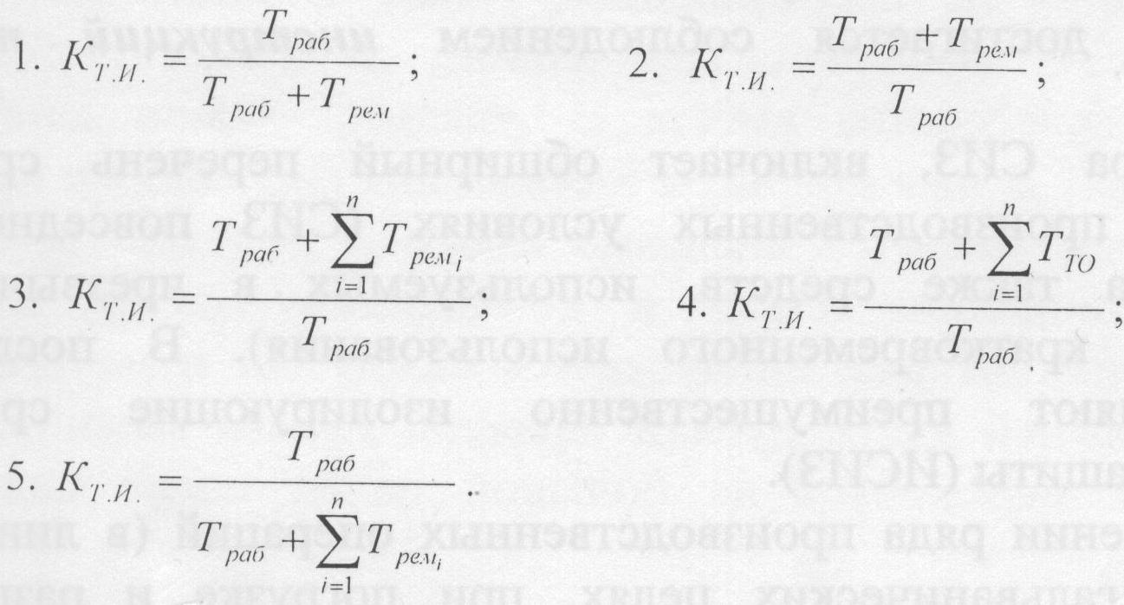

III. Какие виды относятся к молекулярно-механическому изнашиванию
- Абразивное, при заедании.
- Усталостное, в условиях избирательного переноса.
- Усталостное, кавитационное.
4. При заедании, в условиях избирательного переноса.
5. Эрозионное, усталостное.

IV. По какой зависимости определяется математическое ожидание
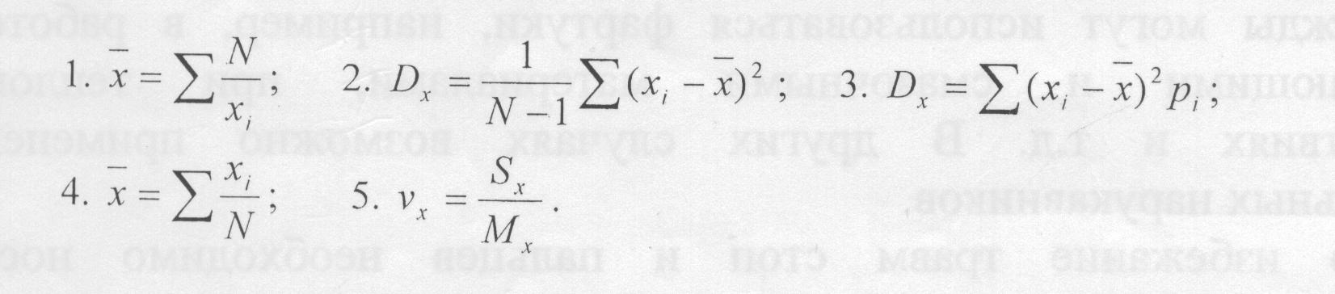
V. Что такое средний ресурс?
- Календарная наработка объекта до предельного состояния.
- Потеря работоспособности объекта.
- Наработка до первого отказа.
- Математическое ожидание ресурса.
- Срок службы изделия.

Вариант 2
1. Что такое отказ?
- Событие, заключающееся в нарушении исправного состояния при сохранении работоспособного.
- Событие, заключающееся в нарушении предельного состояния.
- Событие, заключающееся в нарушении неисправного состояния.
- Событие, заключающееся в нарушении работоспособного состояния.
- Состояние машины, ее дальнейшее применение по назначению недопустимо.

2. Чем характеризуется износ?
- Отношением величины изнашивания ко времени.
- Процессом постепенного изменения размеров детали.
- Явлением сопротивления относительному перемещению.
- Трением двух деталей.
- Основной характеристикой изнашивания.

3. Какие виды относятся к коррозионно-механическому изнашиванию?
- Окислительное, фреттинг-коррозия, водородное.
- Абразивное, окислительное, водородное.
- Окислительное, гидроабразивное, усталостное.
- Окислительное, водородное, кавитационное.
- Фреттинг-коррозия, ударно-абразивное, водородное.

4. По какой зависимости определяется среднее квадратическое отклонение?
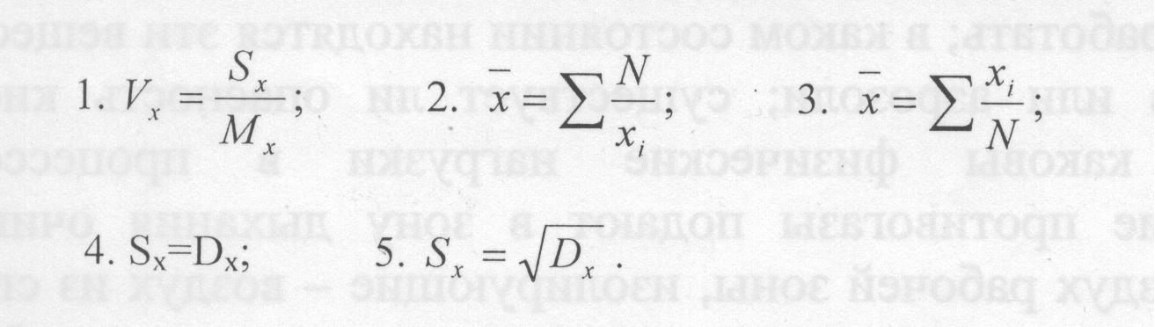
5. Какое уравнение описывает участок накопления усталостных повреждений?

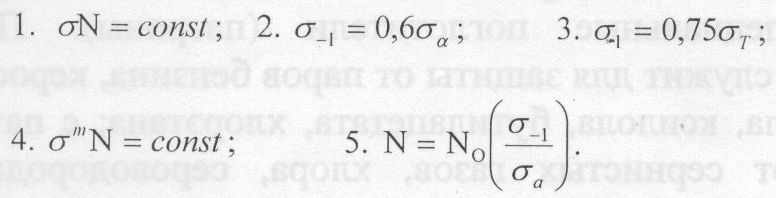

Вариант 3
1. Чем характеризуется понятие «надежность».
- Комплексное свойство, характеризующее качество машины.
- Свойство, характеризующее ремонтопригодность машины.
- Комплексное свойство, связанное с исправным состоянием машины.
- Комплексное свойство, состоящее из безотказности, долговечности.
- Комплексное свойство, зависящее от назначения машины.

2. По какой зависимости определяется скорость изнашивания деталей машины.
1. $η=\frac{dξ}{dt}$ 2. $ξ=\frac{dη}{dt}$ 3. $I=\frac{dη}{dS}$ 4. $η=η_{0}±εt$ 5. $I=\frac{η}{S}$

3. Что включает в себя понятие «коррозия».
- Изменение физико-химических свойств материала.
- Изменение рельефа поверхности детали.
- Процесс изменения размеров детали.
- Процесс изменения химического состава материала детали.
- Процесс разрушения металлов вследствие химического электрохимического воздействия с окружающей средой.

4. Как выглядит графическая зависимость интенсивности отказов от времени
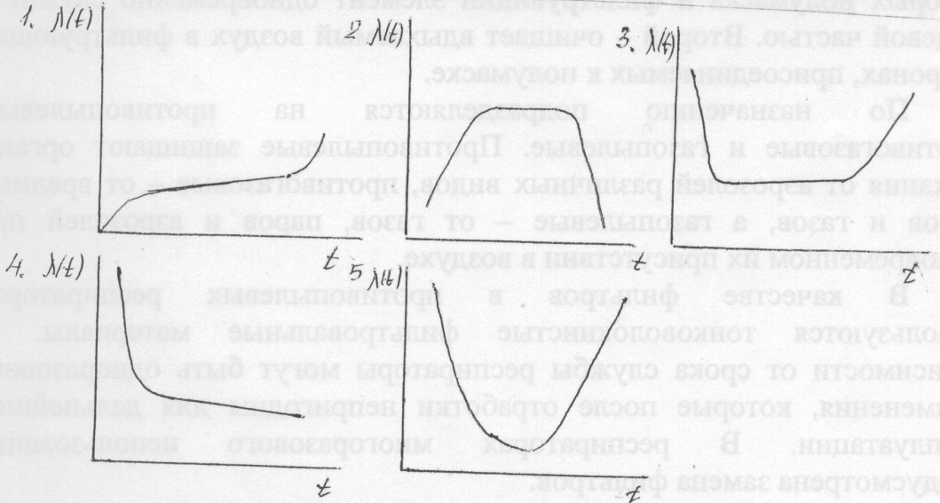
5. Чем характеризуется отказ?
- Событие, заключающееся в нарушении работоспособного состояния объекта.
- Событие, заключающееся в нарушении предельного состояния объекта.
- Состояние объекта, при котором дальнейшая эксплуатация невозможна.
- Отправкой объекта на капитальный ремонт.
- Ухудшением технического состояния объекта.

Вариант 4
1. Чем характеризуется долговечность машин
- Свойство машины, сохраняющей исправное состояние.
- Свойство машины непрерывно сохранять работоспособность в течение некоторого времени.
- Свойство, присущее невосстанавливаемым изделиям.
- Свойство машины сохранять работоспособность до наступления предельного состояния.
- Свойство машины, характеризующее продолжительность или объем работы.

2. По какой зависимости определяется интенсивность изнашивания.
1. $ε=\frac{dη}{dt}$ 2. $η=\frac{dε}{dt}$ 3. $I=\frac{dη}{dS}$ 4. $I=\frac{dη}{dS}$ 5. $η=η_{0}±εt$
3. Какие известны механизмы коррозии
- Химический, химико-термический
- Химический, электрохимический.
- Химический, электрический.
- Механический, электрохимический
- Механический, химический.

4. Что включает в себя понятие «квантиль»
- Наиболее вероятное значение.
- Характеризует наиболее вероятное значение.
- Характеризует максимальную плотность вероятности.
- Значение случайной величины, соответствующее заданной вероятности.
- Значение случайной величины, не соответствующее заданной вероятности.

5. Как выглядит сложный цикл нагружения детали.

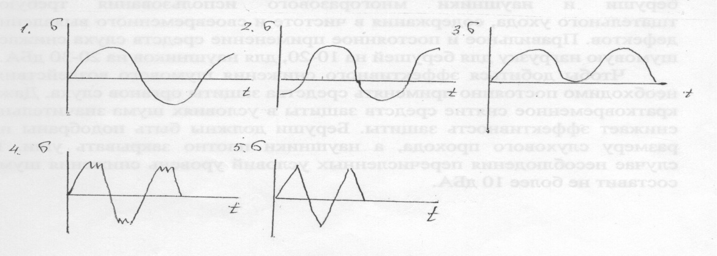

Вариант 5
1. По какой зависимости определяется наработка на отказ
1. $T_{0}=\frac{m_{отк}}{Т_{Н}}$ 2. $Т_{0}=\frac{1}{n}\sum_{i=1}^{n}{T_{i}}$ 3. $T_{0}=\left(1−f\right)T$ 4. $T=T_{0}−1.6S$ 5. $T_{0}\frac{T_{H}}{m_{отк}}$

2. Какую форму имеет кривая Лоренца
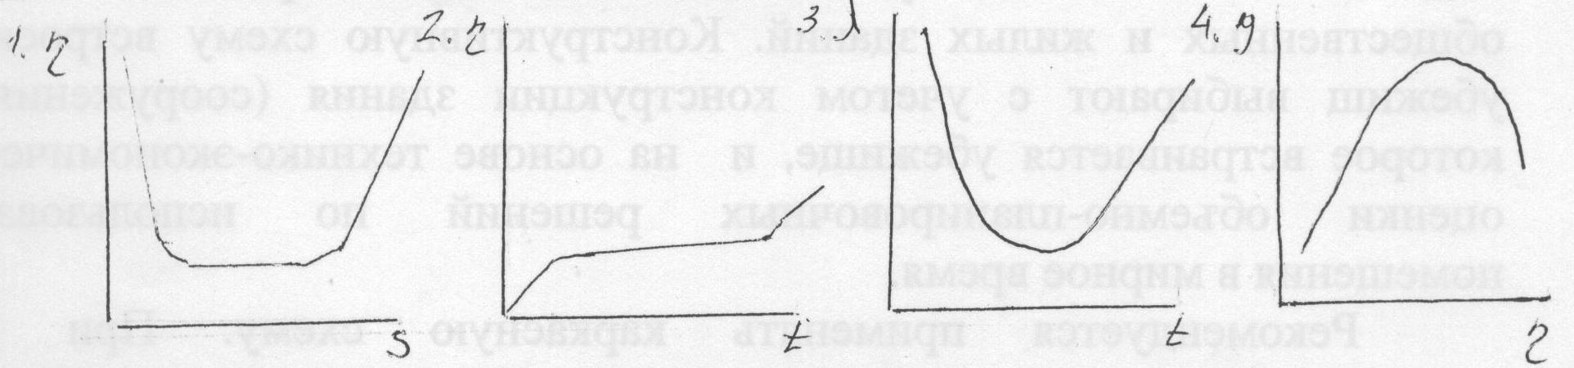

3. Какие различают изломы деталей в зависимости от скорости
деформирования
- Внезапные, постепенные
- Внезапные хрупкие
- Хрупкие, вязкие
- Хрупкие, динамические
- Динамические, усталостные.

4. Какая зависимость характеризует вероятность безотказной работы в период
нормальной эксплуатации
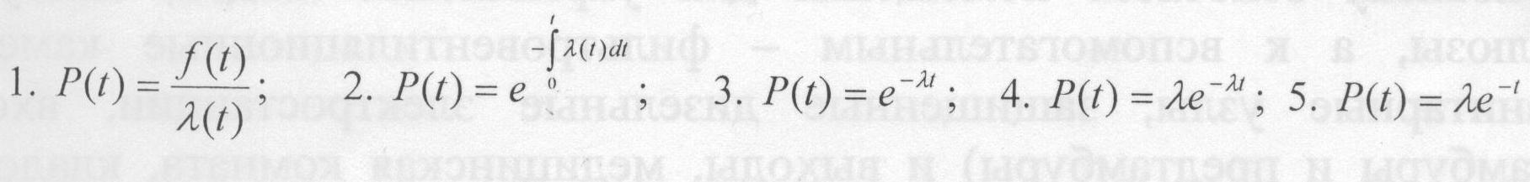
5. Что изучает триботехника?
- Нагрузки, действующие на деталь.
- Трение и изнашивание.
- Потеря прочности детали.
- Коррозионный износ.
- Деформация и изломы.

Вариант 6
1. Какие существуют виды изнашивания
- Механические, абразивные, эрозионные
- Механические, молекуляр-механические, гидроабразивные
- Механические, молекулярно-механические, коррозионно-механические
- Абразивные, гидроабразивные, усталостные
- Механические, водородные, усталостные.

2. Как определяется вероятность безотказной работы
1. $P\left(t\right)=1−\frac{n_{0}}{n}$ 2. $P\left(t\right)=\frac{n_{0}}{n}−1$ 3. $P\left(t\right)=\frac{n}{n_{0}}−1$ 4. $P\left(t\right)=1−\frac{n}{n_{0}}$ 5. $P\left(t\right)=\frac{n}{n_{0}}$
3. Как подразделяются изломы в зависимости от видов нагрузки
- Внезапные, динамические, хрупкие
- Постепенные, динамические, усталостные
- Хрупкие, динамические, усталостные
- Динамические, усталостные, вязкие
- Динамические, усталостные, предельные.

4. Какая графическая зависимость вероятности безотказной работы P(t),
времени характеризует экспоненциальный закон распределения отказов.

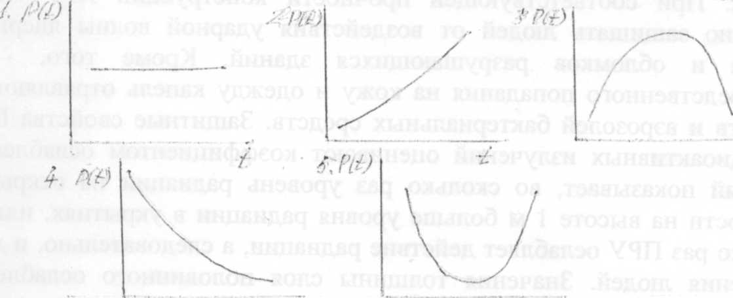
5. Какие виды трения различают в зависимости от физико - механических свойств приповерхностных слоях деталей.
- Трение без смазки, граничное, жидкостное.
- Трение скольжения, трение качения
- Внутреннее и внешнее трение.
- Трение скольжения и внутреннее трение.
- Трение качения, жидкостное, граничное.

Вариант 7
1. По какой зависимости определяется функция плотности распределения отказов
1. $f\left(t\right)=\frac{n∆t}{∆n}$ 2. $f\left(t\right)=\frac{n∆t}{N}$ 3. $f\left(t\right)=\frac{N}{n∆t}$ 4. $f\left(t\right)=\frac{dP\left(t\right)}{dt}$ 5. $f\left(t\right)=\frac{∆n}{n∆t}$

2. Какие виды изнашивания соответствуют механическому
- Абразивные, ударно-абразивные, изнашивание при заедании.
- Изнашивание в условиях избирательного переноса, абразивное, усталостное.
- Окислительное, абразивное, фреттинг-коррозия.
- Абразивное, гидро и газоабразивное, кавитационное.
- Водородное, абразивное, окислительное.

3. Как выглядит кривая усталости материала ( кривая Велера)
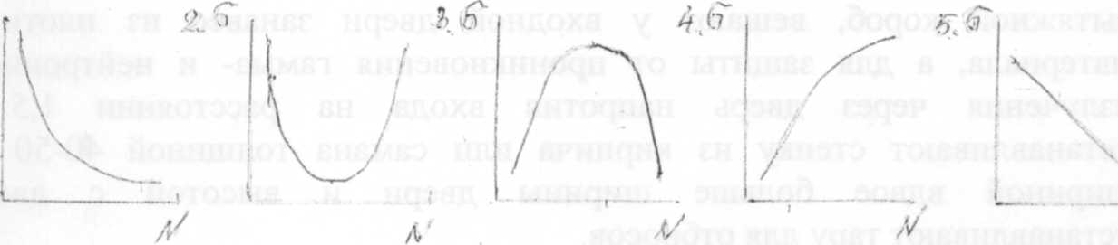

4. По какой зависимости определяется вероятность безотказной работы в законе распределения отказов Вейбулла
5. Что такое износостойкость.
- Свойство детали сопротивляться излому.
- Отношение величины износа к пути.
- Отношение величины износа к времени.
- Процесс постепенного изменения размеров детали.
- Свойство материала оказывать сопротивление изнашиванию в определенных условиях трения

Вариант 8
1. По какой зависимости определяется интенсивность отказов
1. $λ\left(t\right)=\frac{f\left(t\right)}{P\left(t\right)}$ 2. $λ\left(t\right)=\frac{P\left(t\right)}{f\left(t\right)}$ 3. $λ\left(t\right)=\frac{n∆t}{∆n}$ 4. $λ\left(t\right)=\frac{n\left(t\right)∆t}{∆n}$ 5.$λ\left(t\right)=\frac{dP\left(t\right)}{d\left(t\right)}$

2. Какая графическая зависимость соответствует гидро и газообразному изнашиванию пластического материала
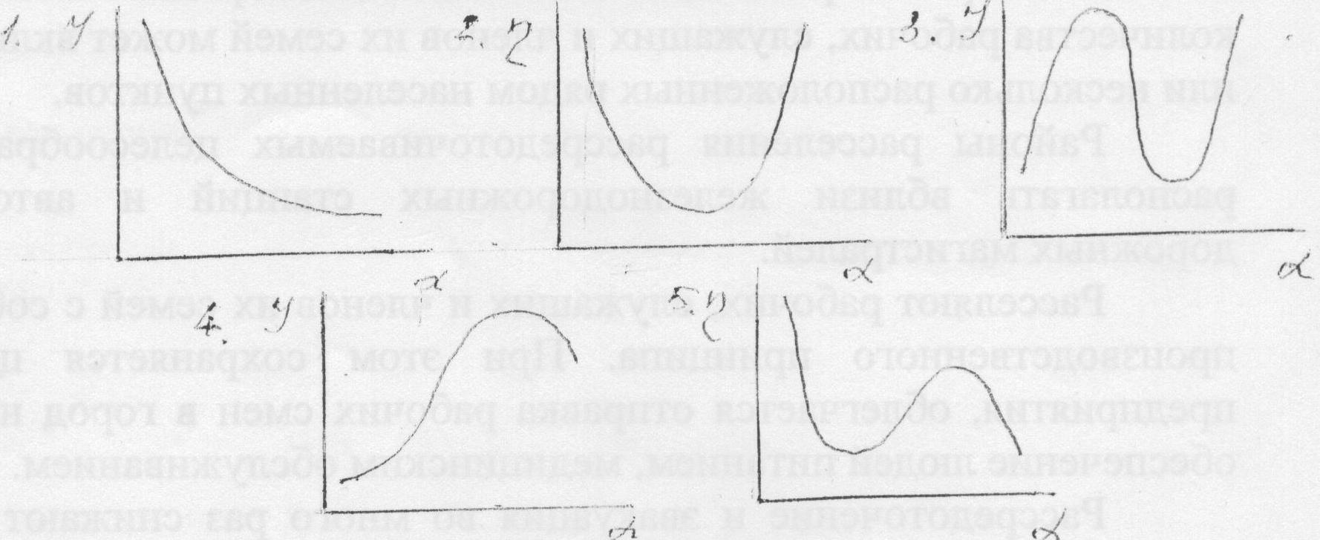
3. Чем характеризуется случайная величина
- Может принимать одно из возможных заранее известных значений.
- Зависимость, устанавливающая связь между возможных значений.
- Совместным действием большого количества различных факторов.
- Принимает конечное множество значений.
- Может принимать одно из возможных заранее неизвестных значений

4. Какая графическая зависимость плотности отказов от времени f(t) характеризует нормальный закон распределения отказов.
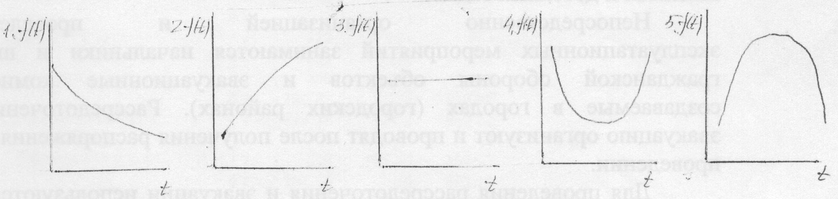

5. Чем характеризуются динамические изломы
- Резким, чрезмерным возрастанием нагрузки.
- Многократным действием нагрузок.
- Большой скоростью распространения трещины.
- Пластическим деформированием.
- Без признаков пластического деформирования.

Вариант 9
1. По какой зависимости определяется параметр потока отказов
1. $ϖ\left(t\right)=\frac{n}{t}$ 2. $ϖ\left(t\right)=\frac{t}{n}$ 3. $ϖ\left(t\right)=\frac{∆t}{∆n}$ 4.$ϖ\left(t\right)=\frac{∆n}{∆t}$ 5.$ϖ\left(t\right)=\frac{N}{∆t}$

2. От каких факторов зависит интенсивность абразивного изнашивания
- От качества смазочного материала.
- От твердости абразивных частиц по отношению к твердости металла детали.
- От рельефа поверхности детали.
- От размера абразивной частицы.
- От параметров шероховатости поверхности детали.

3. Чем характеризуется закон распределения отказов
- Зависимость, устанавливающая связь между возможными значениями
случайной величины.
- Зависимость, устанавливающая связь между возможными значениями
- известной величины.
- Величина, которая может принимать одно из значений. Полная характеристика случайной величины.
- Принимает какое-либо значение в заданном интервале.

4. Как выглядит графическая зависимость вероятности безотказной работы от времени в законе распределения отказов Вейбулла

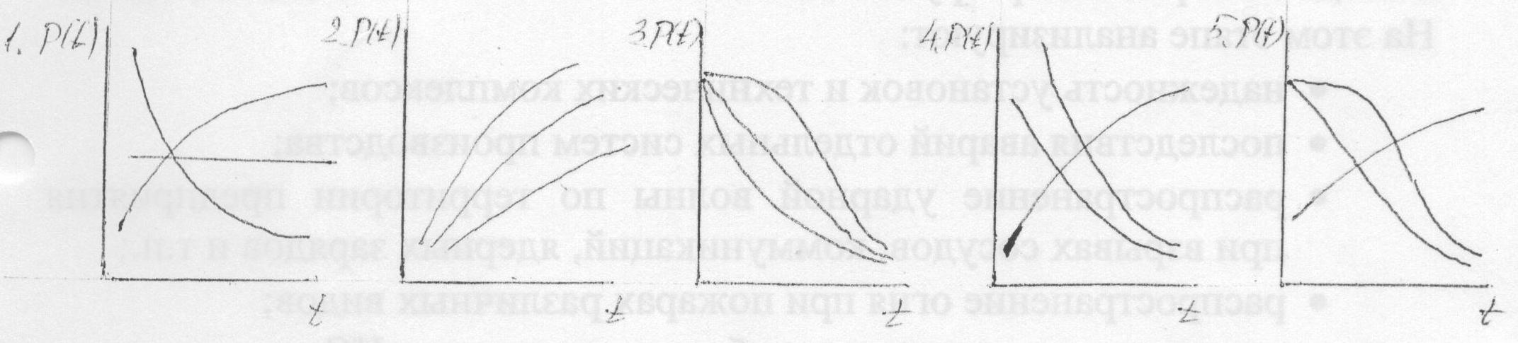
5. По какой зависимости определяется плотность распределения отказов при экспоненциальном распределении

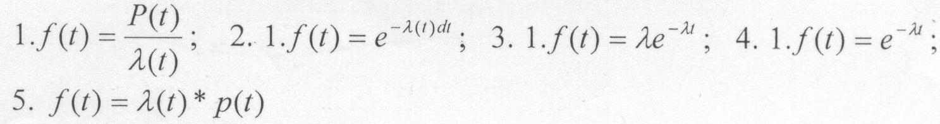
Вариант 10
1. По какой зависимости определяется средний ресурс
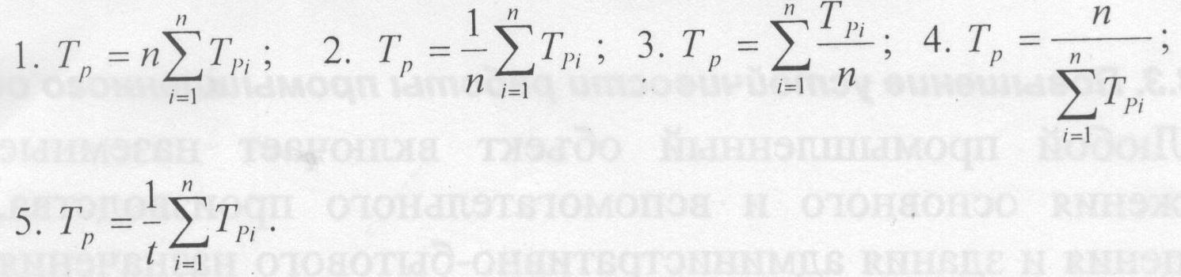
2. Чем характеризуется эрозионное изнашивание
- Механическим воздействием.
- Повторным деформированием микрообъемов материала.
- Разрушением поверхности материала вследствие механического воздействия высокоскоростного потока жидкости, газа, пара.
- Изнашивание при относительном движении твердого тела в потоке жидкости.
- Нет такого изнашивания.
3. Какие числовые значения характеризуют центр группирования
случайной величины
- Дисперсия, медиана, среднее квадратическое отклонение.
- Квантиль, медиана, мода.
- Мода, квантиль, математическое ожидание.
- Дисперсия, квантиль, медиана.
- Медиана, мода, математическое ожидание.
4. Какая графическая зависимость интенсивности отказов Д(/) характеризует экспоненциальный закон распределения отказов.
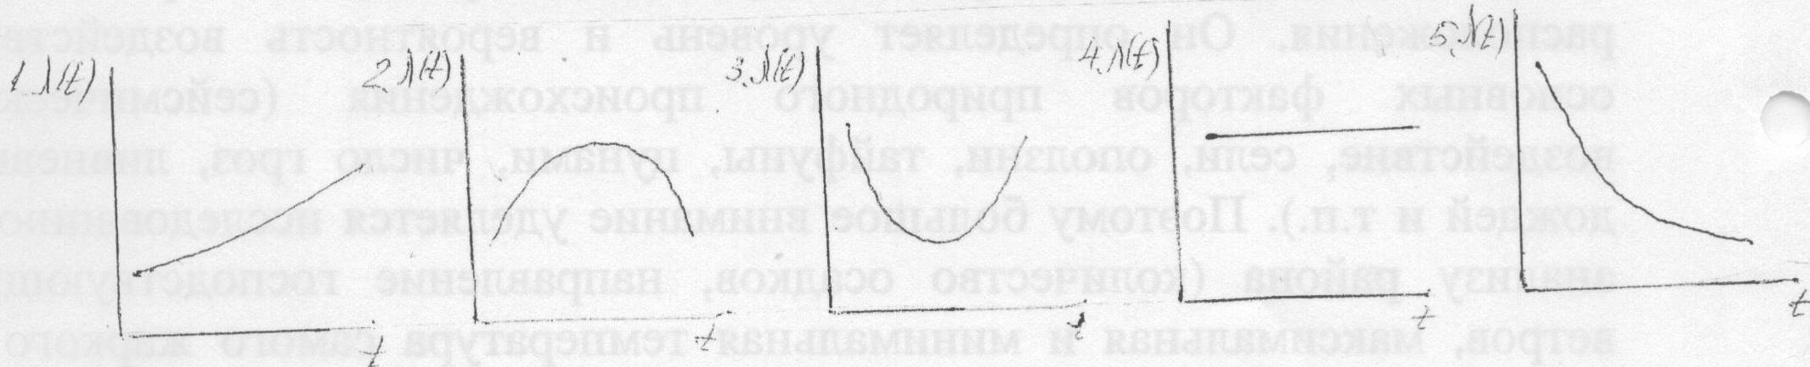
5. По какой зависимости определяется интенсивность отказов при законе распределения Вейбулла
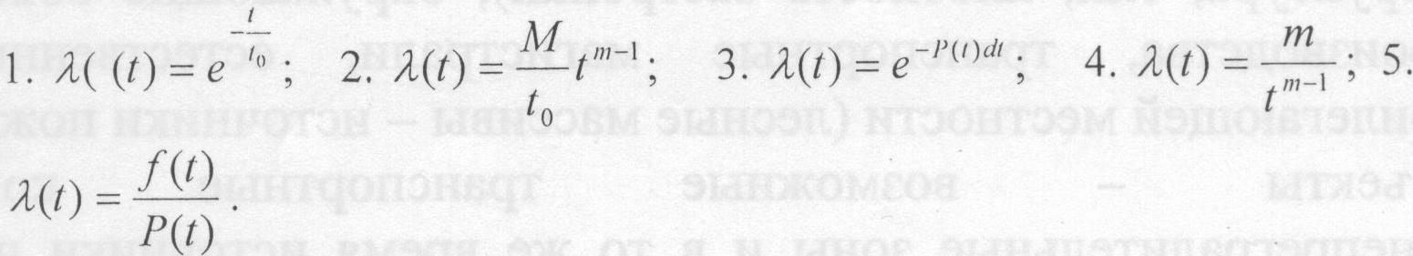

КЛЮЧИ К ТЕСТАМ
«Надежности машин и оборудования»
вопросы | 1 вар. | 2 вар. | 3 вар. | 4 вар. | 5 вар. | 6 вар. | 7 вар. | 8 вар. | 9 вар. | 10 вар
1 | 3 | 4 | 1 | 4 | 5 | 3 | 5 | 1 | 4 | 2
2 | 5 | 5 | 2 | 1 | 2 | 4 | 4 | 4 | 2 | 3
3 | 4 | 1 | 5 | 2 | 3 | 5 | 1 | 5 | 1 | 5
4 | 4 | 5 | 3 | 4 | 3 | 4 | 2 | 5 | 3 | 4
5 | 4 | 4 | 1 | 4 | 2 | 1 | 5 | 1 | 3 | 1

Критерии оценивания
Оценка | Итоговая сумма баллов
5 (отлично) (зачтено) | 5
4 (хорошо) (зачтено) | 3-4
3 (удовлетворительно)  (зачтено) | 2
2 (неудовлетворительно)  (не зачтено) | 0-1

12.3. Промежуточный контроль
Вопросы к зачету
1. Научное содержание дисциплины «Надежность машин и оборудования».
2. Состояние машины. Охарактеризовать процесс полуслучайного перехода из состояния в состояние.
3. Отказы, классификация, причины возникновения.
4. Надежность машин. Составные категории надежности.
5. Случайные величины и их характеристики (математическое ожидание, дисперсия, оценка дисперсии, среднее квадратическое отклонение).
6. Случайные величины и их характеристики (мода, медиана, квантиль, коэффициент вариации).
7. Показатели безотказности (вероятность безотказной работы, функция плотности распределения отказов, интенсивность отказов).
8. Показатели безотказности (средняя наработка до отказа, гаммапроцентная наработка до отказа, средняя наработка на отказ).
9. Основное уравнение надежности.
10. Показатели долговечности.
11. Показатели ремонтопригодности.
12. Комплексные показатели надежности.
13. Общие методы определения показателей надежности на различных этапах эксплуатации машин.
14. Надежность в период нормальной эксплуатации (экспоненциальное распределение).
15. Надежность в период проявления постепенных отказов (нормальное распределение).
16. Надежность в период постепенных отказов (распределение Вейбулла)
17. Причины возникновения отказов.
18. Изнашивание элементов машин. Основные причины изнашивания.
19. Кривая Лоренца. Типы изнашивания.
20. Основные типы изнашивания и их характеристика.
21. Характеристика механического изнашивания.
22. Характеристика молекулярно-механического изнашивания.
23. Характеристика коррозионно-механического изнашивания.
24. Обеспечение надежности при проектировании машин.
25.Методы определения надежности при последовательном соединении элементов.
26. Методы определения надежности при параллельном соединении элементов.
27. Методы определения надежности при поэлементом резервировании.
28. Методы определения надежности при общем резервировании.
29. Характеристика активного и пассивного резервирования.
30. Классификация видов и методов испытаний.
31. Классификация объектов испытаний на надежность.
32. Характеристики, оцениваемые при испытании на надежность.

13. Перечень современных и профессиональных баз данных, а также ресурсов информационно-телекоммуникационной сети «Интернет», необходимых для освоения дисциплины
Для использования в образовательном процессе имеется:

Реестр современных и профессиональных баз данных
№ | Наименование баз данных | Ссылка на источник
1 | Справочная правовая система Консультант + | Жесткие диски компьютерных классов 301-1, 307-1, 312-1, 316-1, 318-1, библиотеки 207-2
2 | Электронная библиотека диссертаций Российской государственной библиотеки | http://diss.rsl.ru/
3 | Бюро наилучших доступных технологий | http://burondt.ru/informacziya/dokumentyi/dokument.html?DocType=4
4 | Государственная публичная научно-техническая библиотека сибирского отделения российской академии наук | http://www.prometeus.nsc.ru  http://www.prometeus.nsc.ru/sciguide/
5 | Единое окно доступа к образовательным ресурсам Федерального портала «Российское образование» | http://window.edu.ru/
6 | Образовательный портал «Информационно-коммуникационные технологии в образовании» | http://ict.edu.ru/
7 | Геопортал Республики Коми | http://gis.rkomi.ru/
8 | Научная электронная библиотека Elibrary | https://elibrary.ru
9 | Государственная публичная научно-техническая библиотека (ГПНТБ) | http://www.gpntb.ru/
10 | Федеральное государственное бюджетное учреждение «Федеральный институт промышленной собственности» (ФИПС) | http://www1.fips.ru/
11 | Федеральная служба по интеллектуальной собственности (Роспатент) | http://www.rupto.ru/

Ресурсы информационно-телекоммуникационной сети «Интернет»
    - Электронный каталог библиотеки СЛИ;
    - ЭБС "Университетская библиотека online";
    - ЭБС "Издательство "ЛАНЬ";
    - Информационно-правовой портал http://www.consultant.ru/
    - Информационно-правовой портал http://www.garant.ru/

14. Перечень информационных технологий, используемых при осуществлении образовательного процесса
В учебном процессе при реализации учебной дисциплины «Надежность машин и оборудования» используются следующие программные средства:
Базовое программное обеспечение
Операционная система Debian
Стандартная общественная лицензия GNU
(https://www.debian.org/legal/licenses/opl.en.html)
Операционная система FreeBSD
Стандартная общественная лицензия GNU
(https://www.freebsd.org/ru/copyright/license.html)
DreamSpark Agreement (Комплекс программных средств)
Сублицензионный договор № 3-3К/2021 от 01.03.2021 с АО «СофтЛайн Трейд» на период с 03.2021 по 03.2022

Офисный пакет LibreOffice
Лицензия GNU LGPL (https://ru.libreoffice.org/about-us/license/)
Антивирус Касперского
Договор передачи прав №18-ЗК от 22.11.2021 с ООО «Технологии успеха» на период с 22.11.2021 по 30.11.2023

Архиватор 7-zip
Лицензия GNU LGPL (http://7-zip.org/license.txt)
Файловый менеджер Far
Модифицированная лицензия BSD (http://www.farmanager.com/license.php?l=ru)
Интернет-браузер Mozilla Firefox
Лицензия MPL (https://www.mozilla.org/en-US/MPL/2.0/)
Интернет-браузер Google Chrome
Модифицированная лицензия BSD https://www.google.ru/chrome/browser/privacy/eula_text.html)
Цифровые (электронные) библиотеки, обеспечивающие доступ к профессиональным базам данных, информационным справочным и поисковым системам, а также иным информационным ресурсам
Справочная правовая система Консультант +
Договор №РДД/УЗ/2014/044 от 01.09.2014 с ООО «КонсультантПлюсКоми» на период с 09.2014 бессрочно

Электронные библиотечные системы
Система автоматизации библиотек ИРБИС-64
Договор №С1/21-06-16 от 23.06.2016 с Ассоциацией ЭБНИТ на период с 06.2016 бессрочно

Программы компьютерного тестирования
Доступ к порталу «Федеральный интернет экзамен в сфере профессионального образования»
Лицензионный договор №ФЭПО-2021/2/049 от 12.10.2021 с ООО "НИИ МКО" на период с 12.10.2021 по 28.02.2022

15. Материально-техническое обеспечение дисциплины
При проведении учебных занятий по дисциплине задействована материально-техническая база:
Оснащенность | Наименование  аудиторий,  месторасположение
- Для проведения занятий лекционного и семинарского типа
Специализированная мебель, оборудование и средства обучения: | согласно  учебному  расписанию
согласно паспортам аудиторного фонда СЛИ | согласно  учебному  расписанию
Учебно-наглядные пособия | согласно  учебному  расписанию
в виде слайдов электронных презентаций к темам курса | согласно  учебному  расписанию
- Учебная аудитория для проведения групповых и индивидуальных консультаций | согласно  учебному  расписанию
Специализированная мебель, оборудование и средства обучения: | согласно  учебному  расписанию
согласно паспортам аудиторного фонда СЛИ | согласно  учебному  расписанию
- Учебная аудитория для проведения текущего контроля и промежуточной аттестации | согласно  учебному  расписанию
Специализированная мебель, оборудование и средства обучения: | согласно  учебному  расписанию
согласно паспортам аудиторного фонда СЛИ | согласно  учебному  расписанию
- Помещения для самостоятельной работы | «Научный читальный зал», ул. Ленина, д. 39, каб. №203-2,  «Зал периодических  изданий», ул. Ленина, д. 39, каб. №202-2,  «Электронный читальный зал», ул. Ленина, д. 39,  каб. №207-2,  Кабинет «Компьютерный  класс», ул. Ленина, д. 39,  каб. №321-1
Специализированная мебель, оборудование и средства обучения:
согласно паспортам аудиторного фонда СЛИ

16. Перечень основной и дополнительной учебной литературы
Основная учебная литература
1. Питухин, А. В. Надежность лесозаготовительных машин и оборудования [Электронный ресурс] : учебное пособие для студентов высших учебных заведений, обучающихся по направлению подготовки 150400 - "Технологические машины и оборудование", а также лесоинженерных и сельскохозяйственных специальностей / А. В. Питухин, В. Н. Шиловский, В. М. Костюкевич ; Издательство "Лань" (ЭБС). - Санкт-Петербург : Лань, 2010. - 281 с. - Режим доступа: https://e.lanbook.com/reader/book/585/#1.

Дополнительная учебная и учебно-методическая литература
- Основы теории надежности [Электронный ресурс] : сборник описаний практических работ по дисциплинам «Основы теории надежности», «Надежность машин и оборудования», «Надежность систем теплоэнергоснабжения промышленных предприятий», «Основы работоспособности технических систем» для студентов направлений подготовки бакалавриата 23.03.03 «Эксплуатация транспортно-технологических машин и комплексов», 23.03.01 «Технология транспортных процессов», 15.03.02 «Технологические машины и оборудование», 13.07.01 «Теплоэнергетика и теплотехника» всех форм обучения : самостоятельное учебное электронное издание / М-во образования и науки Рос. Федерации, Сыкт. лесн. ин-т (фил.) ФГБОУ ВО С.-Петерб. гос. лесотехн. ун-т им. С.М. Кирова (СЛИ), Каф. транспортных, технологических машин и оборудования ; сост. А. Ф. Кульминский. - Изд. 2-е, перераб. - Сыктывкар : СЛИ, 2016. - Режим доступа: http://lib.sfi.komi.com/ft/301-001453.pdf.

Научная литература
- Боровский, М. В. Повышение надежности оценки технического состояния агрегатов трансмиссии лесозаготовительных машин на примере трактора ТБ – 1М [Текст] : автореферат диссертации на соискание ученой степени кандидата технических наук : специальность 05.21.01 – Технология и машины лесозаготовок и лесного хозяйства / Боровский Михаил Владимирович ; науч. рук. : Б. Г. Мартынов, Э. М. Гусейнов ; офиц. оппоненты : Д. Г. Мясищев, В. Н. Поромов ; С.-Петерб. гос. лесотехн. акад. им. С. М. Кирова. – Архангельск, 2007. – 18 с.
- Костюков, И. И. Повышение надежности работы подъемно-транспортного оборудования при вибродинамическом воздействии в условиях лесопромышленного комплекса [Текст] : автореферат диссертации на соискание ученой степени кандидата технических наук : 05.21.01 – Технология и машины лесозаготовок и лесного хозяйства / Костюков Иван Игоревич ; науч. рук. А. Н. Минаев ; офиц. оппоненты : В. С. Постоев, В. Н. Досмаев ; С.-Петерб. гос. лесотехн. акад. им. С. М. Кирова, Каф. водного транспорта леса и гидравлики. – Санкт-Петербург, 2008. – 20 с.
- Павлов, А. И. Надежность гидроприводов лесосечных машин [Текст] : науч. изд. / А. И. Павлов ; М-во образования и науки Рос. Федерации, Мар. гос. техн. ун-т. – Йошкар-Ола : МарГТУ, 2004. – 212 с.

Периодические издания
- Вестник Московского государственного технического университета им. Н. Э. Баумана [Текст] : научно-теоретический и прикладной журнал. Машиностроение. – Москва : МГТУ им. Н. Э. Баумана. – Издается с 1990 г. – Выходит ежеквартально.
- Мир транспорта и технологических машин [Электронный ресурс] : научно-технический журнал. – Орел : Госуниверситет – УНПК. – Выходит ежеквартально. – Режим доступа: http://biblioclub.ru/index.php?page=book&id=321659.

Справочно-библиографическая литература
- Машиностроение [Текст] : энциклопедия в сорока томах / гл. ред. К. В. Фролов. – Москва : Машиностроение. Раздел IV : Раздел и конструирование машин, Том IV-3. Надежность машин / ред.-сост. : В. В. Клюев, А. П. Гусенков, 1998. – 592 с.
- Хазов, Б. Ф. Справочник по расчету надежности машин на стадии проектирования [Текст] / Б. Ф. Хазов, Б. А. Дидусев. – Москва : Машиностроение, 1986. – 224 с.
- Шишков, Н. А. Надежность и безопасность грузоподъемных машин [Текст] : к изучению дисциплины / Н. А. Шишков. – Москва : Недра, 1990. – 256 с.

